Юний друже!

Посібник, який ти отримав, допоможе тобі у вивченні та закріпленні навчального матеріалу з соціально-побутового орієнтування.
Цей посібник складається з 12 розділів: особиста гігієна, догляд за одягом та житлом, правила поведінки юнака і дівчини, культура харчування, засоби зв’язку, залізничний транспорт, торгівля, установи та організації, догляд за немовлям, перша медична допомога, витрати сімейного бюджету.
Кожний розділ посібника містить інформацію з теми уроку (завдання «Прочитай») та текст для списування у робочий зошит (завдання «Запиши у зошит»).
Завдання для самостійного виконання можуть бути усні чи письмові. Перш ніж їх виконувати, уважно прочитай текст, розглянь таблиці, малюнки, схеми.
Цей навчальний посібник стане тобі у нагоді під час вивчення нового матеріалу та допоможе впевненіше почуватися у самостійному житті.
Успіхів тобі у оволодінні новими знаннями!

Особиста гігієна
Догляд за шкірою обличчя
Прочитай
При зустрічі на обличчя людини завжди звертають увагу. Слід доглядати за станом шкіри обличчя. Розрізняють такі типи шкіри обличчя: суха, нормальна і жирна.
Жирний тип шкіри можна визначити за допомогою паперової серветки: якщо через годину після вмивання провести по шкірі паперовою серветкою і на ній залишаться жирні сліди, то шкіра обличчя жирна.
Якщо ж шкіра тоненька, часто червоніє і лущиться, то це сухий тип. Нормальний тип шкіри не має почервонінь, жирного блиску та вугрів.
Під час догляду за шкірою обличчя слід використовувати лише ті косметичні засоби, які відповідають вашому типу шкіри. При жирній шкірі треба вмиватися з милом, тоніком¹, використовувати лосьйон². При нормальній шкірі – не пересушувати шкіру, застосовувати живильні креми. При сухій шкірі– не використовувати косметичні засоби з алкоголем, користуватись молочком для вмивання, кремами багатими на олії.
Для покращення стану любого типу шкіри слід використовувати один раз на тиждень живильні маски. Для їх приготування можна використовувати різноманітні продукти харчування, лікарські рослини. Можна купувати готові маски в магазині.

Словник:
1.ТОНІК – це засіб для видалення залишків макіяжу, забруднень, косметичних засобів після очищення шкіри.
2.ЛОСЬЙОН - водно-спиртовий засіб, що використовується для промивання шкіри, має заспокійливу, охолоджувальну або протизапальну дію.

Запиши в зошит
Розрізняють такі типи шкіри обличчя: суха, нормальна і жирна. Для догляду за шкірою обличчя залежно від типу потрібно використовують такі косметичні засоби: крем, лосьйон, молочко, тонік, живильні маски.

Завдання для самостійного виконання
- Наклей в зошит зображення обличчя. Перенеси на фото схему нанесення живильного крему.
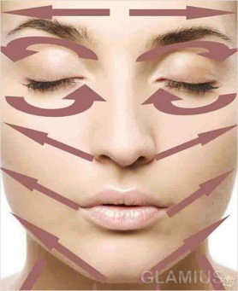

- Вибери і запиши назви предметів, необхідних для догляду за обличчям.
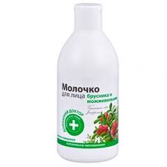
Молочко Зубна паста Лосьйон

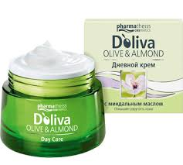
Шампунь Маска Дезодорант Крем

Догляд за одягом
Прання речей із шерстяних і синтетичних тканин

Прочитай

Нерідко господині стикаються з ситуацією, коли після прання речі з шерсті чи синтетики стають менше в розмірах або витягуються. Вся проблема в тому, що багато господинь виставляють невідповідну температуру і режим прання. Все це в підсумку призводить до зміни структури нитки, і як результат— річ змінює розміри.
Тому перед пранням слід визначитись з видом тканини. Таку інформацію можна дізнатися на ярличку при покупці або при допомозі досліду. Можна обережно висмикнути з тканини нитку і підпалити її. Вовняна нитка горить повільно, при горінні вовни відчувається запах паленого волосся, після горіння залишається пухнастий чорний попіл. Синтетична нитка горить швидко, при цьому плавиться, відчувається запах горілої пластмаси.
Перед пранням речі слід розібрати за видами тканини та за ступенем забруднення. Якщо на виробах із шерсті чи синтетики є пляма, її слід вивести перед пранням.

Запиши в зошит

- Шерстяні та синтетичні вироби перуть лише у теплій воді до 40 градусів, перед пранням їх не можна замочувати.
- Для прання слід використовувати лише спеціальні пральні засоби.
- При пранні ці речі не можна терти і викручувати – це може призвести до деформації виробу.
- Під час ручного полоскання у воду бажано додавати оцет, під час полоскання у машині-автомат – пом’якшувач.
- Сушать такі речі, виклавши їх на махровий рушник, або на мотузці, давши їм попередньо добре стекти.

Завдання для самостійного виконання
- Постав у правильній послідовності етапи ручного прання виробів з шерсті та синтетики.
- Прополоскати випрані речі.
- Опустити речі у розчин для прання.
- Приготувати розчин для прання.
- Випрати речі у воді при температурі 30-40 градусів.
- Розстелити випрані речі на махровому рушнику.
- Після того, як стекла вода, просушити речі.

- Заповни таблицю, використовуючи слова із довідки.

Вид прання | Необхідні предмети для прання
Прання у автоматичній пральній машині
Ручне прання

Довідка: пральний засіб для ручного прання, пральний засіб для прання у машині-автомат, оцет, махровий рушник, миска, пом’якшувач для полоскання, пральна машина.

- Про який вид прання йдеться у інструкції?
1.Підготовка речей до прання.
2.Вибір прального засобу.
3.Завантаження прального засобу до пральної машини.
4.Вибір програми для прання синтетичних речей та температурного режиму.
5.Завантаження речей до барабану пральної машини.

Прасування блузок, сорочок, суконь

Прочитай

Такі делікатні предмети одягу як сорочка, блузка та сукня вимагають певних умов під час прасування.
Праска повинна бути чистою, без налиплих плям на підошві. Підошва з нержавіючої сталі, зручна система режимів для прасування, пристрій для обробки парою і розпилювач – це складові деталі сучасної праски.
Після прання повісь сорочки та блузки на вішак і суши в такому стані. Тоді прийдеться докладати менше зусиль при прасуванні. Сорочки, блузки і сукні починають прасувати з дрібних деталей, потім прасують більші.
Якщо у складі тканини переважають бавовна і льон, то таку річ слід прасувати вологою.
Прасувати одяг з шовку краще, коли тканина буде сухою. Не прасуй безпосередньо по тканині, використовуй пропрасовувач¹. Якщо звичайні речі необхідно прасувати з лицьової сторони, то темні і з вишивкою, візерунками або прикрасами, треба прасувати тільки з вивороту. Інакше - на темній тканині будуть залишатися блискучі сліди, а сорочки з візерунками або вишивкою потьмяніють і деформуються. Блискучу тканину прасуй тільки з вивороту.

Словник:
1.ПРОПРАСОВУВАЧ – це шматок бавовняної тканини, через який прасують одяг.

Запиши в зошит
Перед прасуванням слід вибрати режим прасування на прасці, що відповідає виду тканини. Деякі речі перед прасуванням зволожують. Сорочки і сукні починають прасувати з дрібних деталей (оборки, рюші, комірці, манжети) потім прасують рукави. Останніми прасують найбільші деталі виробу. Попрасовані речі складають на полички у шафи чи вішають на вішаки.

Завдання для самостійного виконання
- Розглянь малюнок. Перепиши умовні позначки у зошит.

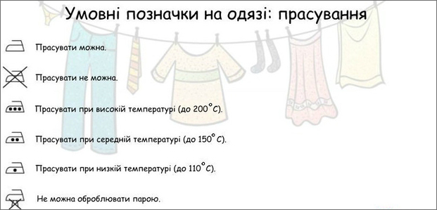

- Встав пропущені слова у речення. Скористайся текстом для списування.
Блузки, сорочки і сукні починають прасувати з _____________,потім прасують _____________. Останніми прасують __________ деталі виробу.

- Наклей картинку у зошит і познач деталі електричної праски.
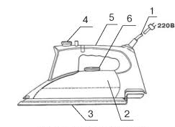

1.
2.
3.
4.
5.
6.
Раціональне розміщення одягу в шафі

Прочитай

Щоб не шукати довго потрібну річ в ящику комода або шафи, складай білизну правильно. Верхній одяг, сукні, сорочки, піджаки, спідниці, штани краще зберігати на вішаках. Трикотажні речі слід зберігати складеними на полицях. Потрібно перекладати одяг у шафах засобами від молі.
Найчастіше це роблять сортуючи за видами, укладаючи білизну одну на одну. Так кожна річ буде на виду. Особливо зручно це для нижньої білизни, футболок, домашнього одягу. Нижню білизну краще сортувати по предметам одягу, білизну слід складати від світлих відтінків до темних. Шкарпетки слід складати попарно, загортаючи гумку, таким чином, вони будуть скріплені один з одним і не загубляться.
Будь-яка шафа складається з трьох основних частин:
- антресоль, де найчастіше зберігають сезонні речі і все, що використовується рідко;
- основне відділення, в якому розміщена штанга з вішалками для повсякденного одягу і полички для різноманітних речей;
- нижній рівень заповнюється коробками зі взуттям.
Шафи відрізняються один від одної не тільки зовнішнім дизайном, а й внутрішнім змістом, розмірами, висотою і глибиною полиць. Використовувати простір в ньому слід максимально раціонально, щоб не тільки вмістити якомога більше речей, але і забезпечити їх дбайливе збереження.

Запиши в зошит
Шафи призначені для зберігання речей та одягу. Шафи бувають прості, шафи з антресолями, шафи-купе. Речі у шафах повинні бути розміщені за видами і призначенням, складеними чи розвішеними, до кожної з них має бути вільний доступ. Раз на тиждень слід робити у шафі прибирання. У шафі завжди має знаходитись засіб від молі.
Завдання для самостійного виконання.
- Розглянь малюнки і назви види шаф.

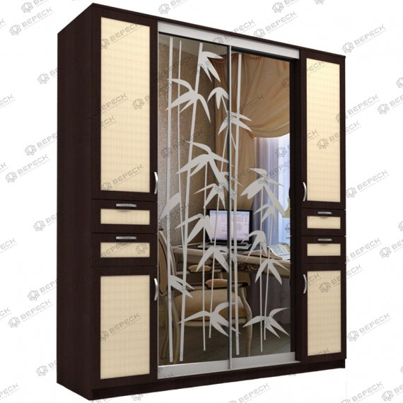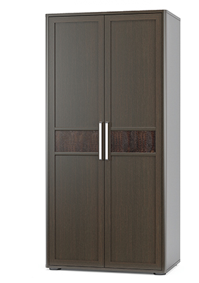
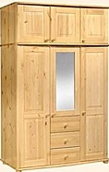

- Запиши назви одягу, які ти покладеш у відповідні відділи шафи.
Поличка –
Шухляда –
Антресоль –
Відділення для вішаків –

- Які речі ти розташуєш у відділі шафи під №1, №2, №3, №4, №5?

4
2
5
1
3

Пральний комбінат

Прочитай

Пральний комбінат призначений для обслуговування населення. Він надає такі послуги: пере і чистить білизну, верхній одяг, килимові вироби, ковдри, подушки. Пральня буває загального користування та самообслуговування.
У пральні загального користування приймальник приймає речі, заповнює квитанцію у двох екземплярах. Один екземпляр залишається у пральні, інший – у клієнта. Клієнт повинен сплатити за отриману послугу і прийти в призначений час за своїми речами. Речі клієнту повертають чистими, прасованими та запакованими у поліетиленові пакети. Будьте уважними з квитанцією, без неї речі клієнту не повернуть.
Пральня самообслуговування— це пральня, в якій весь процес прання, сушіння і прасування контролюється та здійснюється клієнтом. Адміністрація пральні самообслуговування не несе відповідальності за невірно вибраний клієнтом режим прання чи сушіння. Зазвичай клієнт, поки очікує свої речі, може випити ароматну каву, скористатись телевізором та WI-FI. Це значно скорочує час очікування поки машинки робитимуть свою роботу.
У пральні потрібно вести себе ввічливо, дотримуючись правил користування пральнею.

Запиши в зошит
Пральня буває загального користування та самообслуговування. Перед здачею у пральню загального користування слід при потребі відремонтувати одяг чи білизну. Приймальник має видати квитанцію, у якій зазначено - назва і адреса прального комбінату, ваше ім’я та прізвище, ваша адреса, перелік речей, дата здачі та повернення речей, ціна на сплату послуги.

Завдання для самостійного виконання
- На яких малюнках зображено пральню загального обслуговування, а на яких – пральню самообслуговування? Чому ти так вирішив?

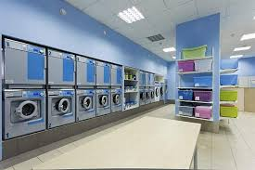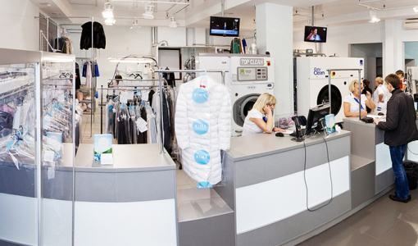
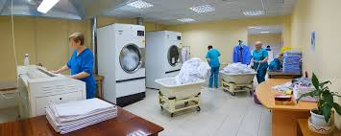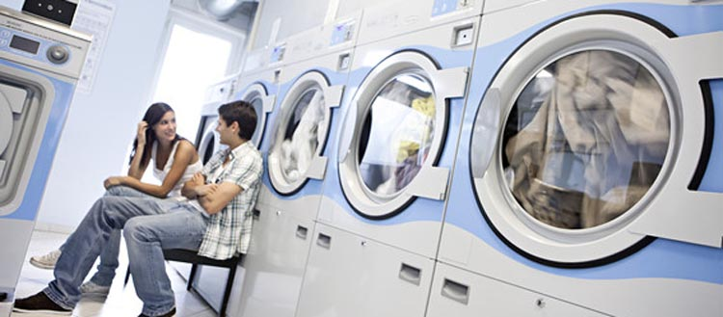

- Підкресли інформацію, яка повинна бути зазначена на квитанції.
Приймальник має видати квитанцію, у якій зазначено - назва і адреса прального комбінату, ім’я та прізвище замовника, дата народження, адреса замовника, перелік речей, дата здачі та повернення речей, місце роботи та посада замовника, ціна на сплату послуги.

- Вкажи правильну послідовність користування пральнею самообслуговування.
- Обрати режим прання.
- Заплатити за користування пральнею.
- Завантажити речі.
- Підготувати речі до прання.
- Вийняти речі з пральної машини.
- Додати пральний засіб.

Культура харчування
Поживні цінності борошняних виробів

Прочитай

Хліб – це символ гостинності, благополуччя, доброзичливості і достатку. Хлібом зустрічають дорогих гостей, з хлібом приходять до новонародженої дитини, для молодят печуть весільний коровай, з хлібом проводжають людину у останню путь. Тому хліб завжди цінували й берегли як скарб.
Хлібобулочні вироби – продукти з відносно високою поживною та енергетичною цінністю, тому вони є основою харчування для людей. Містять передусім корисні складні вуглеводи, які виступають джерелом енергії, а також вітаміни групи В, необхідні для роботи нервових клітин, а ще – надзвичайно важливу клітковину.
Хлібобулочні вироби найкраще зберігати в дерев’яних або пластикових хлібницях, замотаними в льняну тканину. У хлібницю варто вкласти сире яблуко чи картоплину – хліб довше зберігатиме свіжість. Хліб можна заморожувати, навіть на три місяці. Щоб не втрачав аромату, його слід щільно запакувати.
Не підходять для цього поліетиленові пакети, оскільки хліб в них пріє та пліснявіє. Не потрібно зберігати хліб в холодильнику, оскільки він черствіє.

Запиши в зошит
Борошняні вироби виготовляють з різного тіста і у різному асортименті:
а) хлібобулочні вироби;
б) борошняні кулінарні вироби ;
в) борошняні кондитерські вироби.

Завдання для самостійного виконання
- Запиши, які борошняні вироби відносяться до тієї чи іншої групи. Використовуйте слова із довідки.
а) хлібобулочні вироби -
б) борошняні кулінарні вироби -
в) борошняні кондитерські вироби –

Довідка: вареники, хліб, булка, млинці, печиво, тістечко, галушки, батон, торт, пельмені, оладки, вафлі.

- Пронумеруй у правильній послідовності процес виготовлення хліба.

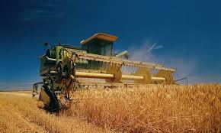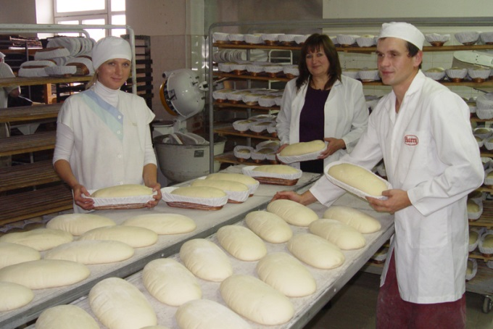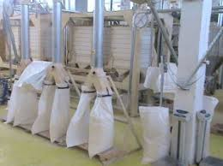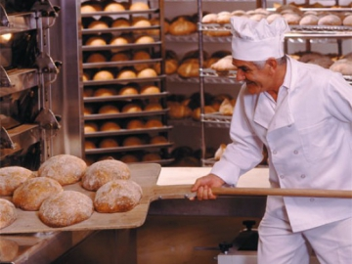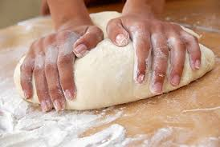

Способи і послідовність приготування виробів з тіста

Прочитай

Якість тіста безпосередньо пов'язана з якістю продуктів, з яких воно замішується, особливо від борошна.
Для того щоб приготувати тісто необхідно мати ряд різноманітних продуктів: борошно, рідина, жири, сіль, цукор, яйця, сода, дріжджі. Залежно від виду тіста, склад і кількість продуктів змінюється.
Тісто буває різних видів, в залежності від страви, яку ви зібралися готувати, може бути рідке і густе. Основні види тіста - дріжджове, прісне, пісочне.
Перше і головне правило - перед замішуванням просіяти борошно. Це робиться для того, щоб прибрати всілякі грудочки і смітинки, та з метою збагачення борошна киснем. Це допоможе виробам вийти повітряними і смачними. Не забувай дотримуватися черговості, в першу чергу заливаються рідкі продукти, а вже за ними додають сухі. Тобто спочатку вода або молоко, а потім вже борошно. При додаванні нового інгредієнта важливо все ретельно перемішувати.

Запиши в зошит
Зазвичай до складу тіста входять: борошно, рідина (вода, молоко, кефір, сироватка, йогурт), жири (масло, олія, маргарин, сметана, смалець), сіль, цукор, яйця, дріжджі, сода, оцет. Склад тіста залежить від виду.
Тісто буває дріжджове і прісне. Прісне тісто буває рідке, круте і пісочне.

Завдання для самостійного виконання
- Вибери продукти, які можуть входити до складу тіста.
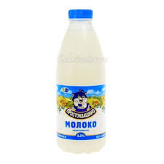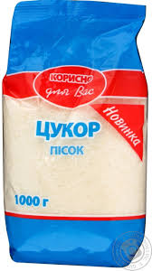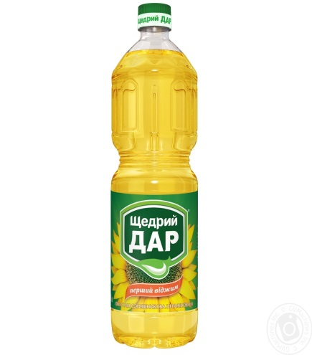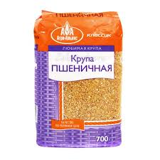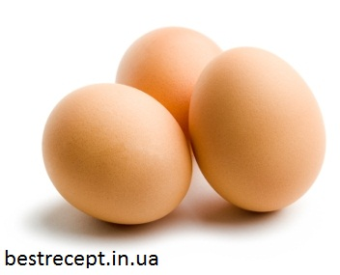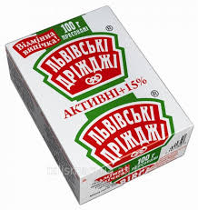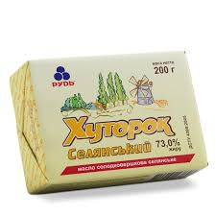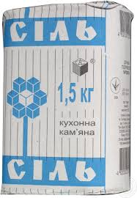

- Заповни таблицю «Що готують з таких видів тіста?». Скористайся словами із довідки.

Вид тіста | Назва страви
Дріжджове

Прісне

Пісочне

Довідка: коржі для торту, хліб, оладки, коржики, галушки, батон, коровай, вареники, пампушки, млинці, тістечка.

Приготування дріжджового тіста

Прочитай

Дріжджове тісто – це тісто, яке готують з додаванням дріжджів. Дріжджове тісто готують двома способами – безопарним і опарним.
Безопарним способом готують тісто переважно для оладок та смажених пиріжків. Всі інгредієнти одночасно змішуються і залишаються для бродіння на 1,5 – 2 год. Тісто, яке підійшло, потрібно 1-2 рази підмісити.
Опарним способом тісто готується значно довше. Спочатку готують опару – в підігрітому молоці чи воді розчиняють дріжджі, цукор і додають половину потрібної кількості борошна ,все добре вимішують і залишають на 2 год. Потім додають всі інші продукти, знову все вимішують і ще залишають на 1-2 год., щоб підійшло і збільшилося в об'ємі 1,5-2 рази.
Борошно обов'язково добре просівають. Дріжджі мають бути свіжими, а рідина — теплою, а не гарячою чи холодною. Гаряча вбиває, а холодна не дає розвиватися тісту. Його вимішують доти, поки воно не почне легко відставати від рук.
Щоб надати виробам гарного зовнішнього вигляду, за 2-3 хвилини до випікання їх треба змастити яйцем, змішаним із невеликою кількістю води та цукру.

Запиши в зошит
Дріжджове тісто готують безопарним і опарним способами. Приготування виробів з дріжджового тіста складаються з підготовки сировини, замісу тіста, бродіння, виготовлення виробу і випікання.
Дріжджове тісто складне у виробленні і потребує багато часу, але саме з цього тіста роблять найкрасивіші кондитерські вироби. Серед виробів з дріжджового тіста: хліб, булочки з різними начинками і без, традиційні українські короваї, пампушки.

Завдання для самостійного виконання
- Спиши у зошит.
Технологічна схема приготування дріжджового тіста.
1.Розвести дріжджі теплою водою з додаванням цукру.
2.Яйце збити з цукром.
3.В киплячому молоці розтопити жири. Охолодити.
4.Змішати компоненти і залишити на 30хв.,в теплому місці щоб підійшли.
5.Додати борошно, замісити тісто і залишити на 2 год.
6.Виробити вироби, викласти на деко, щоб підійшли.
7. Змастити вироби яйцем. Випікати 25-30 хв.

- Перерахуй і запиши компоненти дріжджового тіста.
- Назви вироби з дріжджового тіста.
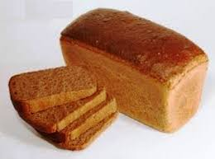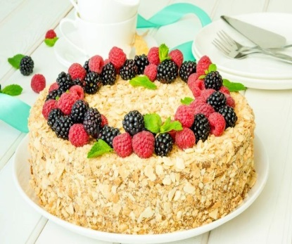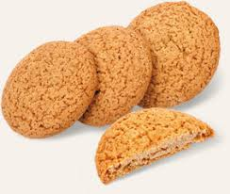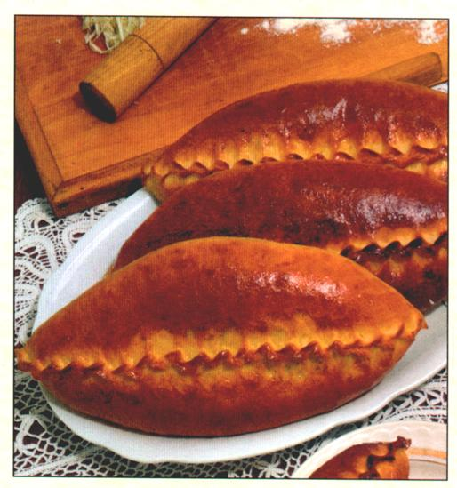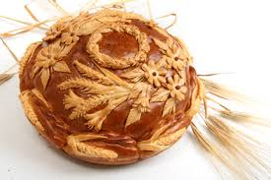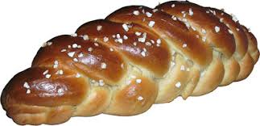

Приготування прісного тіста

Прочитай

Вироби з прісного тіста дуже поширені. Прісне тісто можна приготувати дуже швидко, що є безсумнівною зручно. Сьогодні існує декілька способів приготування прісного тіста. Вони відрізняються не тільки компонентами, але і технологією виробництва. З такої основи можна робити пиріжки, коржики та ін. Також нерідко прісне тісто використовують для приготування піци і пирогів з різними начинками.
Для того, щоб замішати звичайне прісне тісто необхідно просіяти пшеничне борошно, а потім викласти його на спеціальну дошку у вигляді гірки. В центрі борошна потрібно зробити невелике заглиблення і влити туди повну склянку теплої води, а також 2-3 ст. л. олії. Крім цього слід додати дрібку солі за смаком.
Після того як всі компоненти з’являться на дошці, їх потрібно акуратно перемішати. В процесі цього необхідно поступово додати стільки води, скільки зможе увібрати в себе борошно. Після довгого замішування у вас повинна утворитися не надто крута, але і не дуже м'яка кулька тіста. Тісто треба залишити на 30 хв., щоб дозріло, а потім виробляти вироби.
З прісного тіста можна смажити і випікати пиріжки, варити вареники та галушки.

Запиши в зошит
Прісне тісто буває рідке, круте і здобне.
• Рідке тісто використовують для приготування млинців та оладок.
• З крутого тіста виготовляють лапшу, вареники, пельмені.
• З здобного прісного тіста виготовляють пиріжки, пироги, основу для піци.

Завдання для самостійного виконання
- Спиши у зошит.
Технологічна схема приготування прісного тіста.
- Просіяти борошно.
- Додати яйця, сіль, цукор, соду.
- Все добре вимісити, і залишити тісто на 20 хв. при кімнатній температурі.
- Виробити вироби і зварити їх у підсоленому окропі.

2.Розглянь малюнки. Назви операції, з яких складається процес приготування прісного тіста.
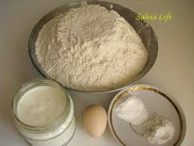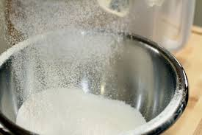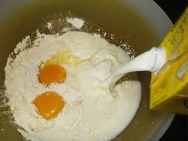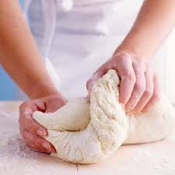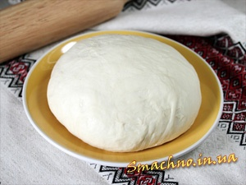

- Прочитай назви страв. Познач зеленим кольором кружечки біля назви страв, що можна приготувати з прісного тіста.

- Голубці
- Борщ
- Пиріг
- Салат
- Коровай
- Пельмені
- Піца
- Галушки
- Оладки
- Хліб
- Пиріжки
- Млинці

- Вареники

Приготування пісочного тіста

Прочитай

Пісочне тісто отримало свою назву тому, що вироби з нього виходять розсипчастими, як пісок. Секрет такого ефекту в тому, що пісочне тісто містить багато жиру.
Для приготування тіста продукти повинні бути холодними. Спочатку змішують масло, цукор, яйця. Потім додають борошно і січуть всі продукти в крихту, після цього акуратно розминають крихту руками до отримання однорідного тіста. Довго місити тісто не варто, інакше воно втратить пластичність. Потрібно уникати тривалого контакту тіста з теплими руками, тому що це підвищує його температуру. Це призводить до використання більшої кількості борошна, і вироби з такого тіста будуть твердими і нерозсипчастими. В пісочне тісто можна додавати родзинки, горішки, какао, цедру лимона чи апельсина – це покращує його смакові властивості.
Після того, як тісто готове, його загортають у плівку і тримають в холодному місці 30-60 хвилин. Охолоджене тісто можна легко розкачати в тонкий пласт, виробити з нього фігурки.

Запиши в зошит
З пісочного тіста виготовляють різноманітне печиво, коржики, тістечка, коржі для тортів.
До складу пісочного тіста входять: борошно, жири, сіль, сода, погашена оцтом, яйця, збиті з цукром.

Завдання для самостійного виконання.
- Спиши в зошит.
Технологічна схема приготування пісочного тіста.
- Яйця збити з цукром з додаванням сметани.
- Посікти маргарин чи масло.
- Перетерти жири з борошном.
- Замісити тісто і залишити на 1 год. в холоді.
- Вироблені вироби випікають в духовій шафі 20-25 хв.

- Перемалюй і заповни таблицю.
Продукти, необхідні для приготування пісочного тіста. | Посуд та пристосування, необхідні для приготування пісочного тіста

- Розглянь малюнки і запиши послідовність етапів приготування пісочного тіста.
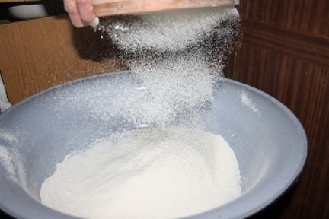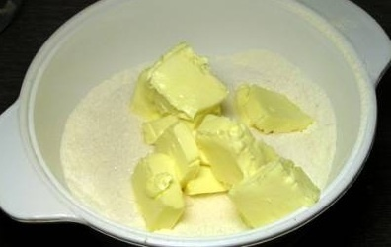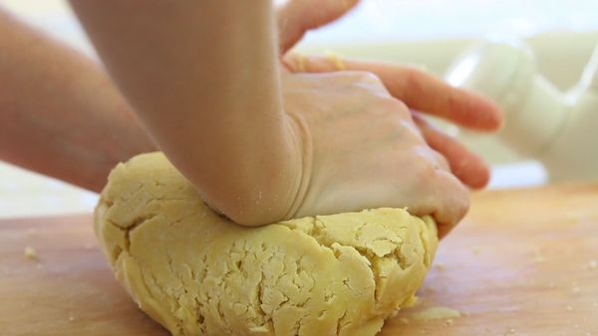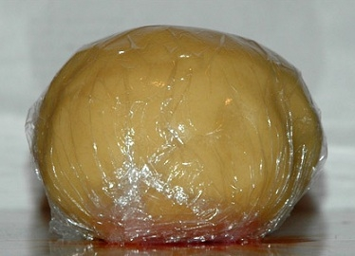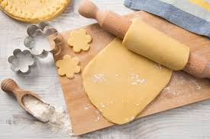
Приготування страв із черствого хліба
Прочитай

Таке буває доволі часто - з учорашнього дня залишився хліб, але купили свіжий, і вчорашній хліб є вже ніхто не хоче їсти. Або просто не вгадали з кількістю хліба, і буханець зачерствів. Хтось згодовує черствий хліб птахам, а хтось просто викидає, не думаючи про те, скільки було вкладено в нього праці.
Бережливі господині знають, що із черствого хліба та сухарів можна приготувати багато смачних і поживних страв, які неодмінно знайдуть застосування у домашньому меню.
Щоб повернути буханцю свіжість і м’якість, можна загорнути його у вологий рушник і потримати хліб в розігрітій до 150 °С духовій шафі. Також можна покласти черству випічку на 10–30 секунд в мікрохвильову піч, накривши кришкою.
Уже нарізаний хліб можна потримати в пароварці або на водяній бані протягом 5–10 хвилин. Можна також збризнути шматки хліба водою або молоком, покласти на прогріту суху сковорідку, закрити кришкою і потримати так 2-3 хв. Але слід пам’ятати, що відновлений таким чином хліб потрібно з’їсти дуже швидко, за 1–2 години він зачерствіє знову.
Можна зробити з черствого хліба сухарики: просто нарізати черствий хліб і підсушити його на деку біля тепла або в духовці. Можна приготувати панірувальну суміш.

Запиши в зошит
Хлібобулочні вироби при невірному або тривалому зберіганні мають здатність дуже швидко черствіти. Але це не означає, що хліб слід викидати. З нього можна приготувати сухарики, панірувальні сухарі, грінки для бутербродів, солодкі грінки, спекти пиріг, можна розпарити його на пару чи в мікрохвильовій печі і вживати в їжу.

Завдання для самостійного виконання

- Розглянь малюнок і назви страви, які можна приготувати з черствого хліба.
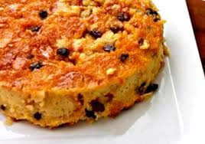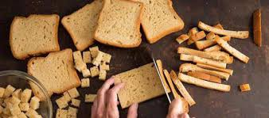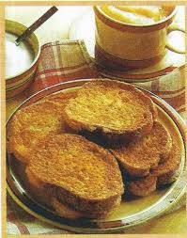

- Прочитай та випиши назви предметів, у яких можна зберігати хліб.
Холодильник, емальована каструля, поліетиленовий пакет, хлібниця, алюмінієва каструля, лляний рушник.
- Назви зображені предмети. З яких матеріалів виготовлені хлібниці?

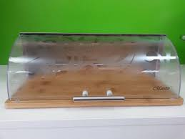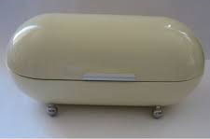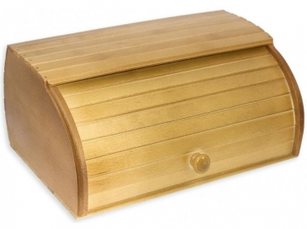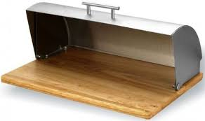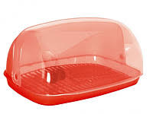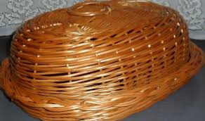
Основи консервування
Прочитай
Багато плодів і овочів, а також м’ясо і риба не можуть тривалий час зберігатися в свіжому вигляді. Тому з давніх часів люди зберігають харчові продукти рослинного і тваринного походження різними способами. Щоб заготовити продукти про запас використовують такі види консервування: сушіння, коптіння, соління, замороження, квашення, маринування, консервування цукром, теплом.
Консервування продуктів полягає в наданні плодам, овочам, м’ясу і рибі такого стану, в якому вони можуть зберігатися тривалий час, не змінюючи своїх початкових якостей та забезпечуючи потребу людини в необхідних корисних речовинах протягом усього року.
Одноманітна їжа, що містить в собі білки, жири і вуглеводи, якою б вона не була висококалорійною, сама по собі не в силі забезпечити людині правильне харчування. Тільки при змішаній їжі можливе правильне травлення і харчування в цілому.

Запиши в зошит
Для заготівлі продуктів про запас використовують такі види консервування: сушіння, коптіння, соління, замороження, квашення, маринування, консервування цукром, теплом. Це придає продуктам нових смаків та значно подовжує термін їх зберігання.

Завдання для самостійного виконання
- Випиши продукти, які можна сушити.
Картопля, гриби, помідори, яблука, груші, абрикоси, огірки, виноград, персики, полуниці.
- Назви способи консервування, що запропоновані на картинці. Добирай слова з довідки.
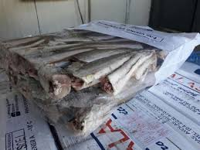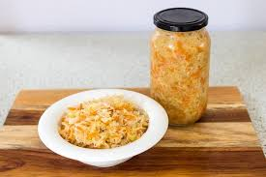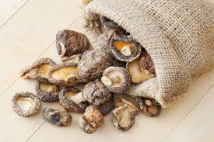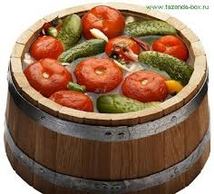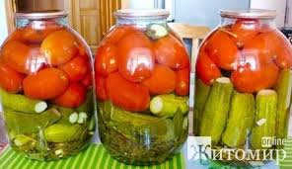
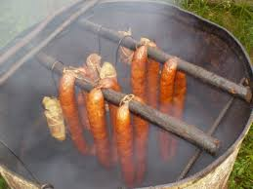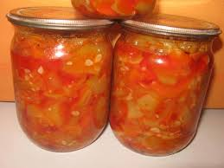

Довідка: сушіння, коптіння, соління, замороження, квашення, маринування, консервування цукром, теплом.

- Добери до поданих продуктів способи консервування.
- Огірки –
- Гриби –
- Капуста –
- М’ясо –
- Риба –
- Яблука –
- Вишні –
- Малина –

Способи і послідовність приготування варення
Прочитай

Варення одержують із суцільних або нарізаних часточками плодів чи ягід, зварених у цукровому сиропі до густої прозорої маси, у якій плоди зберігають свою форму.
Для готування варення можна використовувати будь-які ягоди та фрукти, деякі овочі. Найкраще готувати варення зі стиглих плодів і ягід. Недостиглі плоди після варіння стискуються, їхня поверхня зморщується. Перестиглі ягоди та плоди не придатні для готування варення тому, що вони легко розварюються й утрачають свою форму.
Готуючи варення, на кожен кілограм фруктів або ягід беруть 1—2 кг цукру. Це дає можливість одержати достатню кількість сиропу, у якому фрукти або ягоди добре зберігають свою форму, що надає варенню приємного вигляду. До того ж варення краще зберігається.
У більшості випадків варіння варення починається з готування сиропу з води і цукру. Сироп має бути прозорим і красивим. Під час готування варення плоди мусять просочитися сиропом. Одночасно з проникненням цукру в плоди їхній сік переходить у сироп. Унаслідок цього готове варення набуває приємного смаку. Для готування варення застосовують широкий мілкий емальований посуд або посуд з нержавіючої сталі.

Запиши в зошит
Послідовність приготування варення.
1. Перебрати плоди, добре промити, відділити плодоніжки, кісточки.
2. Засипати плоди цукром чи залити цукровим сиропом.
3. Настояти плоди протягом 8-12 год.
4. Проварити варення протягом 10-15хв. Залишити для настоювання на 4-8 год. Так повторюють 3-4 рази.
5. Готове варення розкладають гарячим в півлітрові скляні стерилізовані банки і щільно закривають ключем.

Завдання для самостійного виконання
- Розглянь малюнки. Який посуд і пристосування потрібно мати, щоб приготувати варення?
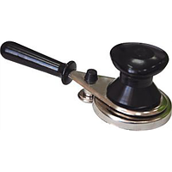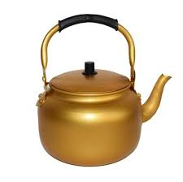
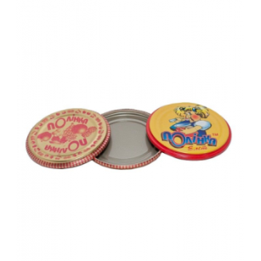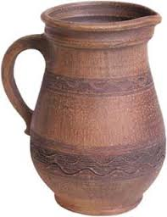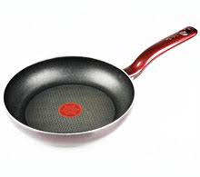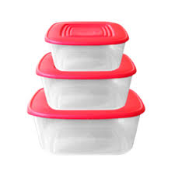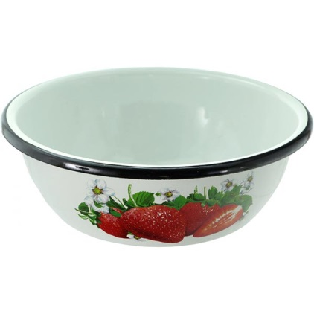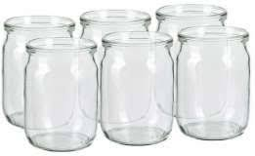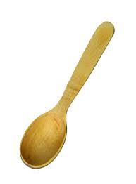
- Назви оперції, які виконують під час приготування варення.
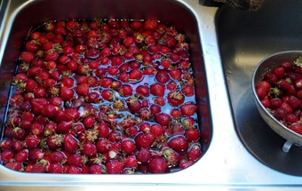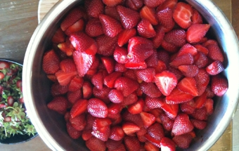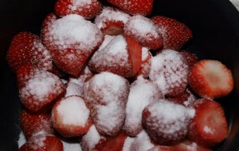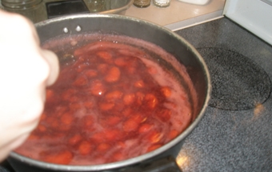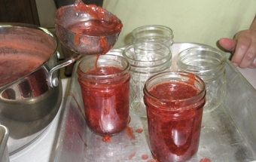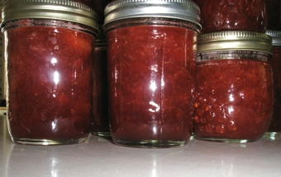
Складання меню
Прочитай

Піклуючись про правильне і корисне меню, ти закладаєш основу повноцінного і здорового росту і розвитку організму, а також у значній мірі зменшуєш ризик багатьох захворювань.
Людина повинна їсти 4-5 разів на день. При цьому сніданок, обід і вечеря- це повноцінні прийоми їжі, а також бажані 1-2 невеликих перекуси протягом дня.
Перший прийом їжі після пробудження повинен бути досить поживним, слід віддавати перевагу продуктам, які мають високу енергетичну цінність. Під час сніданку потрібно з'їсти продукти, що містять у великій кількості вуглеводи. Краще їсти на сніданок будь-яку натуральну кашу з горіхами, сухофруктами, бананами або ягодами.
Меню правильного харчування в обід не повинно обходитися без супу, борщу або звичайного бульйону. Краще віддавати перевагу нежирним овочевим, м’ясним і рибним супам чи бульйонам. Про гарнір теж не потрібно забувати - це картопля, крупи, макарони з м'ясною або рибною стравою та овочевий салат.
Меню вечері як правило складається з білкових або молочних продуктів. Ідеальними продуктами ввечері стануть молоко, кефір, сир, ряжанка, йогурт, яйця. Не рекомендується їсти пізніше, ніж за 2-3 години до сну.

Запиши в зошит
Страви в щоденному меню мають бути смачними, ситними, різноманітними, повноцінними, а головне - корисними. Складаючи меню на день чи на тиждень слід враховувати, які страви полюбляють їсти в сім’ї, наявність продуктів, чергування щоденних страв.

Завдання для самостійного виконання
- Які страви краще їсти на сніданок, обід і вечерю? Вибери в тексті речення і запиши їх.
- Скажи, до якого з прийомів їжі належить та чи інша страва на фото?
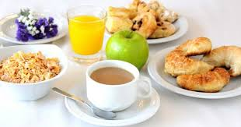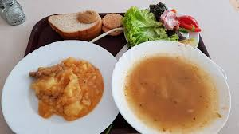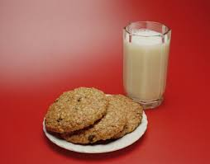

- Склади приблизне меню на сьогодні із запропонованого переліку страв.

- Борщ
- Оладки
- Мед
- Компот
- Салат з капусти
- Йогурт
- Печиво
- Картопляне пюре, котлета
- Какао
- Вівсяна каша з сухофруктами
- Кава
- Бутерброди
- Сир з сметаною
- Чай

Сім’я
Правила догляду за немовлям
Прочитай
Немовлячий вік – це вік від народження до року. В цей час на першому місці стоять гігієна дитини і чистота навколо неї.
Кімната, де живе малюк, повинна бути світлою, теплою і чистою. Кожен день проводитися вологе прибирання і провітрювання приміщення. Чиста і провітрена кімната - це запорука гарного розвитку вашої дитини!
Щодня потрібно оглядати шкірні покриви дитини. Якщо помітні почервоніння, можливо, це попрілості, що виникли із-за перегріву шкіри. У цьому випадку догляд за дитиною передбачає використання крему або спеціального косметичного засобу і прийом повітряних ванн на 15-20 хвилин після зміни підгузка. Будь-які процедури, яких потребує малюк, проводять регулярно.
Вмивай обличчя дитини щоранку теплою кип'яченою водою. Одночасно оброби малюкові очі за допомогою ватного диска, попередньо змоченого в кип'яченій воді. Промивання проводиться від зовнішнього кута ока до внутрішнього. Обов'язково для кожного ока застосовуйте новий ватний диск.
Новонароджених слід підмивати після кожного випорожнення у проточній воді, а не в тазику або у ванні. В іншому випадку в сечостатеві шляхи може потрапити інфекція. Перед початком цієї процедури, обов'язково перевір температуру води. Після підмивання на пеленальному столі чистою пелюшкою промокальними рухами просуши шкіру дитини і змасти дитячим кремом.
Носові ходи у новонародженого дуже маленькі, тому прочищай їх щодня за допомогою джгутика з стерильної вати. Ти повинен стежити за чистотою повітря і не допускати його забруднення. Уважно стався до органів слуху і прочищай вушні раковини, слід видаляти надлишок сірки зовні слухового проходу чистою ватною паличкою.
Всі процедури потрібно робити не поспішаючи і бути дуже обережним.

Запиши в зошит
Дотримання порядку – запорука здоров’я новонародженого. Потрібно утримувати особисті речі дитини та людей, які доглядають за нею, в ідеальній чистоті. Слід регулярно годувати, переодягати і купати дитину, провітрювати кімнату і гуляти з дитиною на свіжому повітрі. Періодично потрібно відвідувати дитячу консультацію і дотримуватись порад лікаря.
Завдання для самостійного виконання
- Розглянь малюнки. Обери предмети, які зайві під час догляду за новонародженим. Назви предмети для догляду за новонародженим.
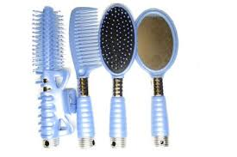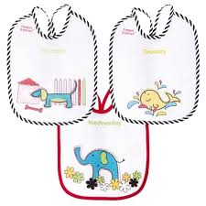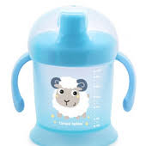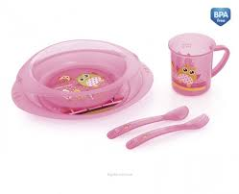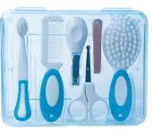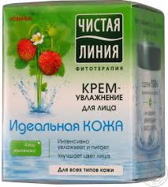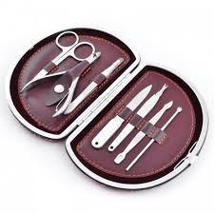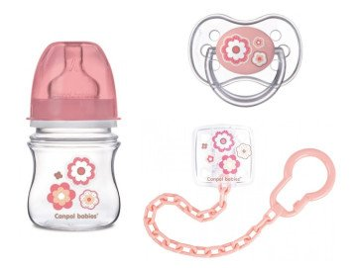

- Назви процедури, які робить мама для новонародженого малюка.
- Продовж речення, використовуючи словосполучення із довідки. Перепиши їх.
Кімната, де живе малюк, повинна бути ______. Щодня потрібно оглядати ________. Умивайте обличчя крихітки щоранку_________. Новонароджених слід підмивати після кожного випорожнення у________. Складочки змастіть ___________.
Довідка: дитячим кремом; світлою, теплою і чистою; шкіру дитини; проточній воді; теплою кип'яченою водою.

- Обери правильне твердження і постав позначку
Твердження | Так | Ні
Новонародженого не треба купати щодня.
Температура води дорівнює 36-37 *
Кімнату, пелюшки краще заздалегідь прогріти, щоб
маляті не було холодно після купання.
Воду можна не кип'ятити.
Голову миють у напрямку від чола до потилиці.
Не можна допускати попадання води у вуха.
Обробляти тіло після купання не обов'язково, навіть якщо є попрілості.

Правила і періодичність годування немовляти
Прочитай
Дитину прикладають до грудей матері ще у першу годину після народження. Годувати дитину потрібно "на вимогу" вдень і вночі. Продовжують грудне вигодовування дитини як можна довше. З часом дитина виробляє свій, індивідуальний режим годування - від 6 до 8 разів на добу. При такому режимі діти мають спокійну поведінку, міцно сплять, нормально набирають вагу.
Якщо дитина потребує штучного вигодовування, то використовуй тільки рекомендовані суміші для вигодовування. Обов'язково порадься з лікарем. Переводити дитину на штучне вигодовування слід дуже обережно, починати з невеликої кількості. Не перегодовуй дитину молочною сумішшю, не змушуй її з'їдати всю порцію, якщо вона відмовляється. При цьому у малюка можуть виникнути зригування, блювання, з'явитися відраза до їжі. Разом з тим, якщо дитина не наїлася порцією і виявляє ознаки занепокоєння, їй можна дати додаткову кількість їжі.
Уважно читай інструкції і готуй харчування в суворій відповідності з нею. Дитячі суміші, каші потрібно зберігати відповідно до зазначених умов на упаковці, щоб запобігти псуванню. Категорично забороняється розігрівати суміш повторно.
Під час приготування їжі дотримуйся правил гігієни, ретельно мий руки з милом. Для дітей першого року життя потрібно кожен раз стерилізувати посуд, пляшечку і соску - кип'ятити або обливати окропом. Бажано відвести спеціальний посуд, який буде використовуватися тільки для стерилізації.
Запиши в зошит
Годування дитини – важливий фактор розвитку і росту дитини. Годування буває грудне (годування груддю), штучне (годування за допомогою штучних сумішей) і змішане (поєднання грудного і штучного). Коли дитині виповнюється півроку, слід вводити підгодовування, яке визначає лікар.
Слід суворо дотримуватись особистої гігієни та гігієни посуду під час годування дитини. Годувати дитину рекомендується лише за режимом і відповідно до віку. Обов’язково необхідно стежити з положенням дитини під час і після годування.

Завдання для самостійного виконання
- Напиши у зошит назви частин пляшечки для годування.

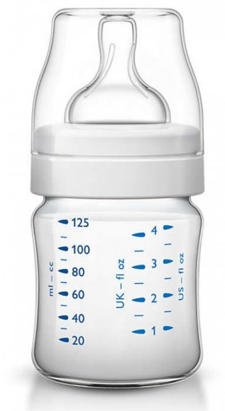
2
4
3
1
1.
2.
3.
4.

- Назви способи годування немовляти, зображені на малюнках. Який із цих способів кращий?
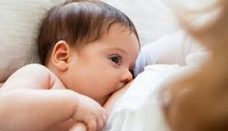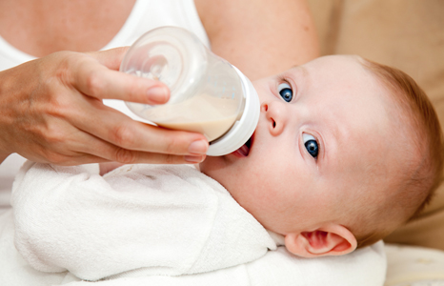

- Опиши за картинками процес приготування суміші для годування немовляти.

Санітарно-гігієнічні вимоги до
утримання дитячих речей та дитячої кімнати

Прочитай
Під час підготовки до народження малюка майбутнім батькам особливу увагу слід приділити безпеці дитячої кімнати. Дитяча для новонародженого не повинна мати гострих і незграбних предметів, поріжків, сходинок, наявність яких може призвести до небажаних ударів, порізів або травм.
В кімнаті для немовля має бути тепло, повинна бути можливість регулярного провітрювання, а також підібрано правильне освітлення. Найкраща температура повітря в кімнаті для новонародженого 20 – 22 градуси.
Стіни в кімнаті малюка можна пофарбувати або обклеїти паперовими шпалерами. Для приглушення яскравого сонячного світла використовуйте легкі штори зі світлих тканин.
Кімната для новонародженого повинна бути звільнена від накопичувачів пилу (килими, книги, непотрібні речі). Особливо це стосується килимових покриттів, так як багато мікробів, які швидко гинуть під час миття або в повітрі, здатні тижнями жити у ворсі килима.
Постарайтеся зробити кімнату максимально спокійною і світлою. Дитина на колір реагує набагато сильніше, ніж дорослі.
Всі речі повинні регулярно пратися, прасуватися і зберігатися на поличках у шафі. Посуд для немовляти має бути виготовлений із харчової пластмаси або небиткого скла, бути яскравим і не мати гострих кутиків. Купуючи іграшки, пам’ятай, що вони мають відповідати віковим особливостям дитини. Цими речами має користуватися лише дитина!

Запиши в зошит
Слід регулярно стежити за чистотою у дитячій кімнаті, провітрювати приміщення. Необхідно утримувати у ідеальній чистоті візочок, ліжко, постіль. Іграшки повинні відповідати розумовому розвитку дитини, їх слід періодично дезинфікувати. Посудом повинна користуватися лише дитина. При недотриманні чистоти малюк може захворіти.

Завдання для самостійного виконання
- Обери номери фото дитячих кімнат, які ти обрав би для новонародженого.

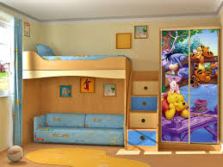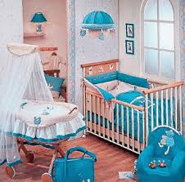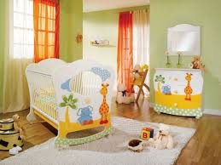
3
4
2
1

- Розглянь меблі у дитячій кімнаті. Назви призначення цих меблів.

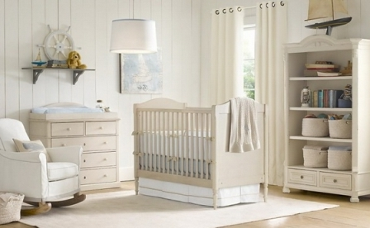
- Розглянь малюнки. З’єднай стрілками назви одягу для немовлят з відповідним фото.

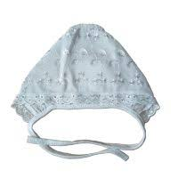 повзунки
шапочка
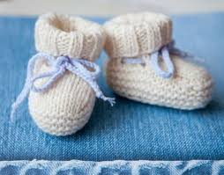 сорочечка
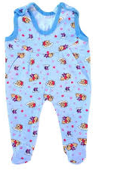 пінетки
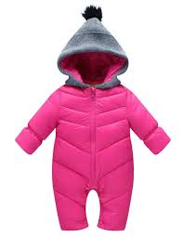 пісочник

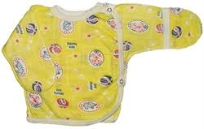 комбінезон
Культура спілкування
Культура спілкування юнака і дівчини
Прочитай
В основі сучасного етикету лежать досить прості правила поведінки – дівчата, жінки, старші люди та хворі завжди мають перевагу над іншими. Вони вирішують, чи починати з ким не будь розмову, першими входять до кімнати і т.д. Дівчатам, жінкам, людям похилого віку слід поступатися місцем у громадському транспорті. При знайомстві роблять інакше: спочатку називають дівчині ім’я хлопця, старшому ім’я молодшого.
При зустрічі зі знайомими людьми обов’язково привітайся. Першими вітаються хлопці з дівчатами, чоловік з жінкою, молодший зі старшим. Необхідно звертатися до всіх у ввічливій формі.
Щоб мати хороші манери, дуже важливо правильно поводитись у громадських місцях. Негарно ходити занадто швидко, перестрибувати через кілька східців на сходах, розмахувати руками. Не варто впиратися руками в боки, засовувати їх в кишені. По сходам хлопець повинен іти так, щоб мати можливість в разі необхідності допомогти дівчині. Тобто піднімаючись, знаходитися за нею, а спускаючись – перед нею.
І юнакам і дівчатам слід завжди мати доглянуті руки. Кусати нігті недопустимо. Непристойно розчісуватися у компанії інших людей. Погана звичка сякатися у хустинку у присутності інших людей.
Запам’ятай - виховані люди завжди мають перевагу над іншими.

Запиши в зошит
Основні правила етикету можна сформулювати так:
- Дівчата мають перевагу перед хлопцями.
- Жінки – перед чоловіками, старші перед молодшими.
- Люди з інвалідністю чи хворі перед здоровими.
Юнак завжди і в усьому повинен допомагати дівчині, оберігати її. Дівчина має оберігати свою честь, не дозволяти в своїй присутності грубощів, ніяких непристойностей, нецензурної лайки. Ніколи не принижуйте гідність своїх товаришів та незнайомих людей.

Завдання для самостійного виконання
- Обери фото, на яких зображена поведінка молодих людей, недопустима у громадських місцях.

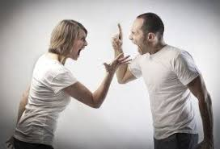

- Які стосунки, на твою думку, пов'язують молодих людей: хто з них — просто знайомі, хто — друзі, хто — закохані? Чому ви так вважаєте?

- Вибери і випиши речення, в яких не має помилок правил етикету.
Дівчатам, жінкам, людям похилого віку слід поступатися місцем у громадському транспорті.
При зустрічі зі знайомими людьми обов’язково вітатися.
Першими вітаються дівчата з хлопцями.
Сидіти потрібно рівно на передньому краї стільця, не закладай ногу за ногу.
Сякайся у хустинку у присутності інших людей.
Не телефонуй другу чи подрузі рано вранці чи пізно ввечері.

Починаючи розмову забудь привітатися, а закінчуючи не прощайся.

Зовнішній вигляд молодих людей
Прочитай

Зовнішній вигляд – це те, як люди бачать і сприймають зовнішність іншої людини. Твій вигляд може багато що розповісти про тебе. Зовнішній вигляд людини - це перше враження, яке ти справиш на іншу людину. Він відображає характер особистості, її звички, вподобання і нахили. Якщо ти чистий, охайний і акуратно зачесаний, інші вбачають у цьому ознаку вихованості.
Зовнішній вигляд людини може змінюватись залежно від місцезнаходження людини в даний момент.
Одяг зумовлений положенням, стилем, смаками та матеріальним станом людини. Підбираючи одяг і взуття, потрібно враховувати колір, тканину, фасон і стиль. Основне правило - одяг не повинен бути брудним, неохайним чи подертим. Це свідчить про недбалість його власника, неповагу до людей і в першу чергу до самого себе.
Значним фактором впливу на одяг є мода. Чи більше чи менше притримуватися її - вирішує сама людина. А ще часто чуємо вираз «одягнений зі смаком». Якщо про людину говорять, що вона «модно одягнена», то це зовсім не означає, що сама вона приваблива в цьому одязі. А ось якщо «одягнена зі смаком», то не сумніваєтеся в її привабливості - і що одягнена модно, і одяг її прикрашає, і в образі неодмінно щось цікаве, що викликає симпатію і підібране саме для даного моменту.
У зовнішності жінки важливу роль відіграє створення макіяжу, завдяки якому вона зможе виглядати бездоганно завжди і скрізь. Одним з основних правил макіяжу є доречність. Наприклад, те, що добре виглядає ввечері, вдень буде виглядати зухвало, те, що підійде для фотосесії буде зовсім недоречно на роботі.
Одяг повинен бути зручним та не суперечити загальноприйнятим вимогам пристойності. Культура одягу має не менше значення ніж культура поведінки.

Запиши в зошит

Одяг – важливий фактор нашої зовнішності. Зовнішність людини має бути завжди красивою, охайною, чистою. Якщо одяг чистий, доглянутий, модний, підібраний зі смаком, то він прикрашає людину. Вибираючи одяг і прикраси, необхідно враховувати свої індивідуальні особливості.

Завдання для самостійного виконання
- Розглянь зображення. Визнач за фото, куди зібралася кожна з груп людей.
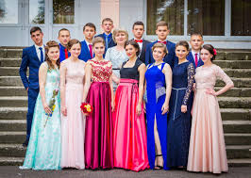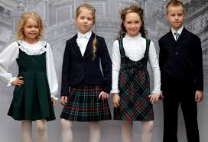
- Перепиши в зошит фактори, які впливають на зовнішність людини.

Одяг, взуття, прикраси , зачіска, манікюр, чистота, охайність, макіяж, мода, парфуми, аксесуари.

- Які з цих дівчат мають недоречний вигляд? Поясни чому.

Догляд за житлом
Правила прибирання кухні і санвузла
Прочитай

У приміщеннях кухні та санвузла необхідно здійснювати щоденне, щотижневе та генеральне прибирання.
Кухня – це приміщення, де зберігають продукти, готують та вживають їжу. На кухні щодня потрібно прибирати продукти у шафи чи холодильник, витирати столи, мити посуд та поверхню плити, підмітати, провітрювати приміщення, виносити сміття. Прибирання починаємо з верхніх її частин і закінчуємо миттям підлоги.
При щотижневому прибиранні слід навести лад із продуктами: позбутись того, що зіпсувалося або строк його зберігання минув. Потрібно прибрати у кухонних шафах, вимити холодильник та іншу побутову техніку, зняти павутиння, вимити кахлі, вікна, підлогу.
Санвузол – це приміщення, де розташовані ванна чи душова кабінка, туалет, умивальник. Він буває роздільний (коли ванна та туалет знаходяться у різних кімнатах) та суміжний (коли всі пристосування у одній кімнаті). Прибирання у санвузлах також здійснюється зверху до низу. При щоденному прибиранні санвузла дотримується певна послідовність: спочатку миють умивальник, потім унітаз і підлогу. Ванну миють після кожного прийому. Раз на тиждень миють плитки стін, дзеркало, меблі в санвузлі.
Слід регулярно робити дезинфекцію¹ всіх зливів у кухні та ванній кімнаті.
При генеральному прибиранні потрібно вимити вікна, випрати штори, зробити профілактику щодо побутових комах.

Словник:
1.ДЕЗИНФЕКЦІЯ – це заходи, спрямовані на знищення у середовищі життєдіяльності людини збудників інфекційних хвороб.

Запиши в зошит
Рекомендації щодо прибирання кухні і санвузла.
1. Зберігай речі там, де ти будеш їх використовувати.
2. Бережи предмети, які використовуєш найчастіше, в легкодоступних місцях. Важкі речі краще тримати на рівні нижче пояса, а ті, що рідко використовують- високо на полицях.
3. Регулярно позбувайся непотрібних речей.
4. Тримай дрібне кухонне приладдя в контейнерах, в прозорих коробках.
5.Щовечора протирай раковину.
Завдання для самостійного виконання
- Роздивись уважно малюнок. Дайте поради господині щодо прибирання приміщення кухні.
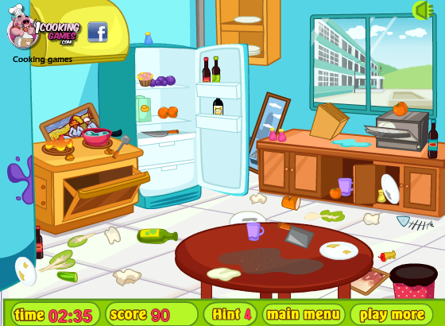

- Назви процеси прибирання, які зображені на малюнку.
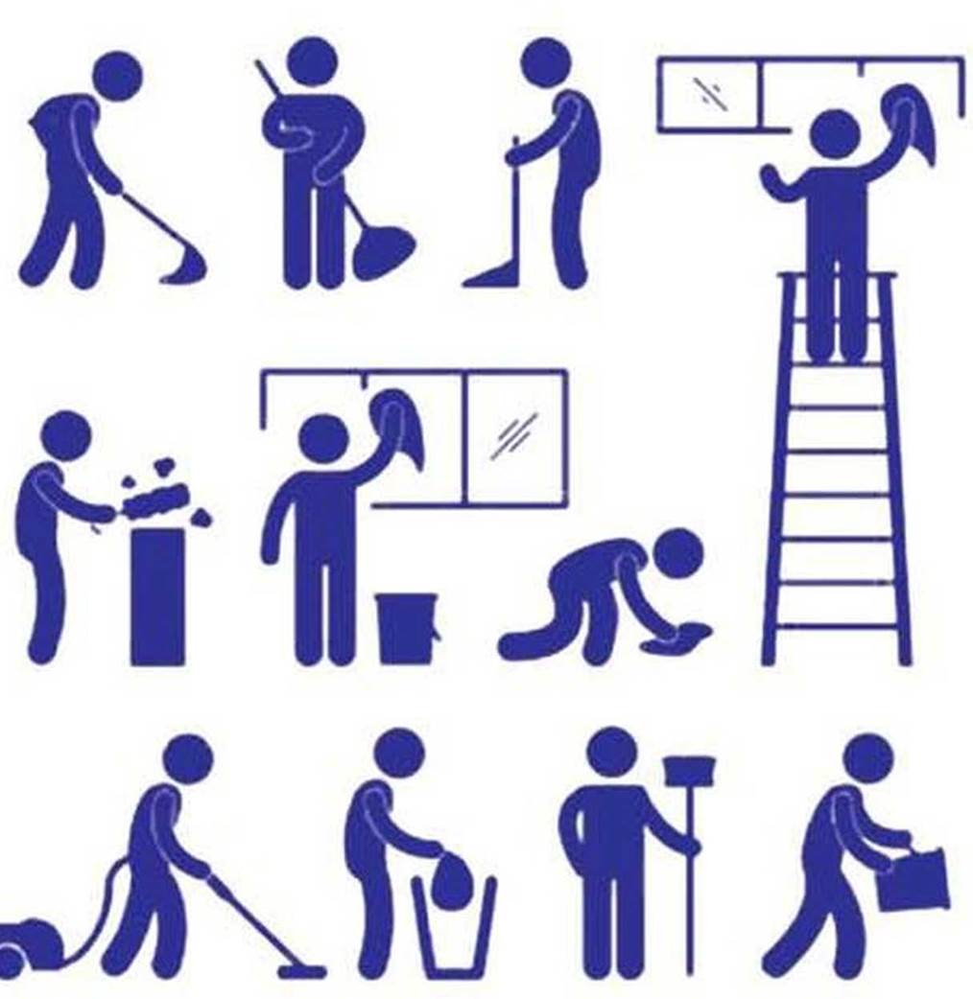
- Доповни речення і спиши їх. Користуйся словами із довідки.

Заховай продукти у _______ або на _________. Помий ______ і заховай його у шафи. Замети __________ підлогу. Відкрий ________і провітри приміщення. Витри _______з меблів. Останньою помий ________.

Довідка: посуд, пил, віником, холодильник, полички, підлогу.
Миючі засоби, що використовуються при прибиранні кухні, санвузла
Прочитай

Кожна господиня дбає, щоб її кухня завжди була чистою та затишною. У цій справі їй щодня допомагають різноманітні миючі засоби. Миючі засоби використовують для миття, чищення і дезинфекції приміщення. Це можуть бути різноманітні рідини, пасти, порошки.
Перш ніж почати працювати з миючими засобами необхідно обов`язково ознайомитись з інструкцією застосування, викладену на упаковці миючого засобу. На упаковках зазвичай пишеться призначення речовини, а також спосіб його застосування. Весь текст щодо використання засобу обов'язково супроводжується пояснювальними малюнками.
Слід пам’ятати, що до складу побутової хімії входить безліч шкідливих речовин, які не тільки шкодять природі, але і згубно впливають на здоров'я, приводячи до отруєнь чи інших захворювань людини.
Щоб запобігти шкідливому впливу миючих засобів на здоров’я, господині для миття кухні чи санвузла часто використовують натуральні засоби. Це може бути харчова сода, гірчичний порошок, оцет, господарське мило, лимонна кислота, лимони. Їх можна використовувати окремо, а можна готувати різноманітні суміші.
При прибиранні побутових приміщень використовують різноманітний інвентар для прибирання ганчірки, мочалки, щітки різного розміру і форми. Будь-який інвентар після використання потрібно випрати чи вимити та добре висушити. Інакше вони стануть відмінним домом для бактерій і мікроорганізмів. Обов’язково працювати в гумових рукавичках.

Запиши в зошит
Правила зберігання хімічних засобів.
• Для хімічних засобів слід відвести окреме місце.
• Хімічні засоби зберігають у закритому вигляді, щоб вони не розлились чи не випарувались.
• Тримати хімічні засоби в місцях, недоступних для дітей.

Завдання для самостійного виконання
- Що зображено на фото. Яка загальна назва миючих засобів на фото №1? А яка на фото №2?

- Виберіть миючі засоби, які можна використати для миття посуду.
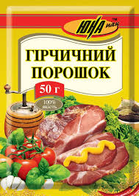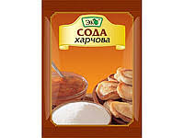

Транспорт
Залізничний вокзал
Прочитай
Залізничні вокзали та станції призначені для прийому та відправлення пасажирів, для обслуговування пасажирів та надання різних послуг, що стосуються залізничних перевезень. Вокзали розташовано у великих населених пунктах, а станції – у маленьких.
Потяги рухаються по залізничних коліях і прибувають до перонів¹ залізничних вокзалів і станцій.
На залізничних вокзалах є такі служби: квиткові каси, довідкова служба, зал чекання, кімнати відпочинку, кімната матері і дитини, камери схову, багажне відділення, відділення зв’язку, медичний пункт, буфет, міліцейський відділок, аптека, газетний кіоск, перукарня.
Призначення довідкових служб – надавати необхідну допомогу пасажирам у дорозі. Довідка може бути надана в усному чи письмовому вигляді або по телефону.
На кожному вокзалі є камери схову . Це ряди пронумерованих металевих сейфів з шифром. Вони призначені для нетривалого зберігання невеликих за розміром речей і валіз. Це платна послуга.

Словник:
1.ПЕРОН – це частина території вокзалу, на якій провадиться посадка та висадка пасажирів, завантаження та розвантаження багажних, поштових вагонів.

Запиши в зошит

Запам’ятай - залізниця та залізничні об’єкти це зона підвищеної небезпеки. Необхідно дотримуватись правил безпеки задля збереження життя та здоров’я.
- Дозволяється переходити залізничні колії тільки у встановлених місцях – пішохідні мости, переходи, тунелі,
- Не дозволяй дітям знаходитися на залізничних коліях і поблизу них без супроводу дорослих, на вокзалах тримайте дітей за руку.
- Будь уважним на вокзалах, особливо при значному скупченні поїздів. Уажно слухай об’яви по гучномовному зв’язку.
- Завчасно роби посадку і своєчасно висадку із вагону.
- Не підходь ближче ніж на 0,5 метрів до краю платформи після оголошення про подачу або прибуття потяга до його повної зупинки.
- Не можна сидіти на краю посадкової платформи.

Завдання для самостійного виконання
- Скажи, на якому фото зображено залізничну станцію, а на якому залізничний вокзал? Чому ти так вирішив?
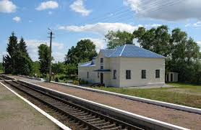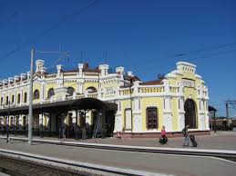
- Визнач, які приміщення вокзалу зображені на фото.

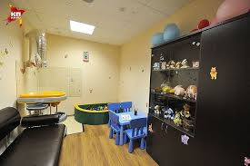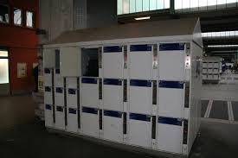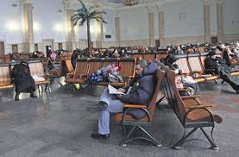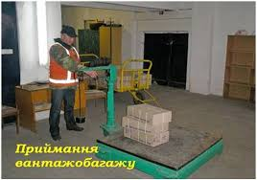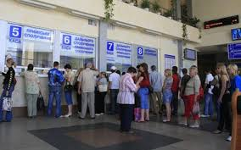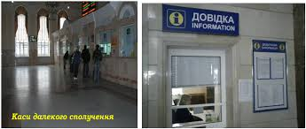

- Розглянь фото. Пронумеруй позначені об’єкти.

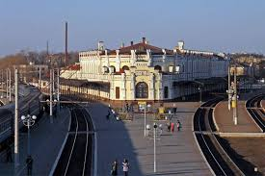

Довідка: 1) залізнична колія, 2) залізничний вокзал, 3) перон.

Види пасажирських вагонів
Прочитай
«Укрзалізниця» забезпечує перевезення своїх пасажирів такими типами вагонів:
- купейні - окремі чотиримісні чи двомісні купе з місцями для лежання;
- плацкартні - відкриті купе з місцями для лежання;
- загальні сидячі - відкриті купе з місцями для сидіння;
- сидячі «Інтерсіті » - відкриті купе з місцями для сидіння на швидкісних поїздах;
Купейні та плацкартні вагони є у складі швидких та пасажирських потягів, загальні вагони – у складі електро- і дизельпотягів, сидячі «Інтерсіті» - у складі швидкісних потягів «Інтерсіті».
У загальних сидячих вагонах відкритого типу для пасажирів встановлено по шість сидячих місць поперек вагону з правого і лівого боку відносно проходу. Над сидячими місцями вздовж вагону розташовано багажну поличку.
Пасажирське приміщення плацкртного вагону розділено перегородками на шестимісні відділення, у яких у два яруси (внизу і зверху) розташовано шість спальних місць - чотири у поперек вагона і два вздовж нього (це бокові місця відносно проходу). Над кожною парою спальних місць розташована третя полиця - багажна. Під вікном, проміж поперечних спальних місць закріплено столик.
Для забезпечення комфортабельних умов пасажирам створено купейні вагони з чотири- або двомісними купе, що закриваються з середини.
Особливістю вагонів відкритого типу «Інтерсіті» є те, що у салоні для кожного пасажира встановлено м'які зручні крісла з механізмом зміни положення спинки.
Вагони мають службові приміщення: купе для провідників, котельне відділення, туалети, тамбури.

Запиши в зошит
Є такі види пасажирських вагонів: загальний, плацкартний, купейний, «Інтерсіті». Від того, місцем у якому вагоні ви користуєтесь, залежить комфорт і ціна квитка. Чим вищий комфорт вагону, тим вища ціна квитка.

Завдання для самостійного виконання
- Визнач, який тип вагону зображено на фото.

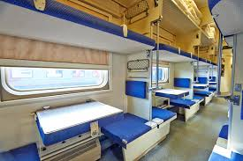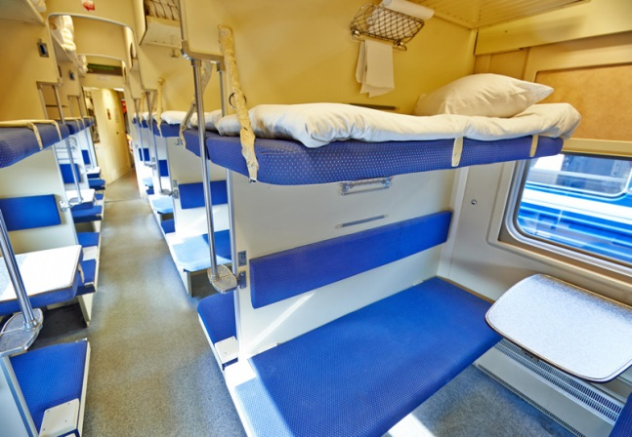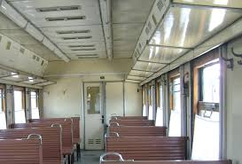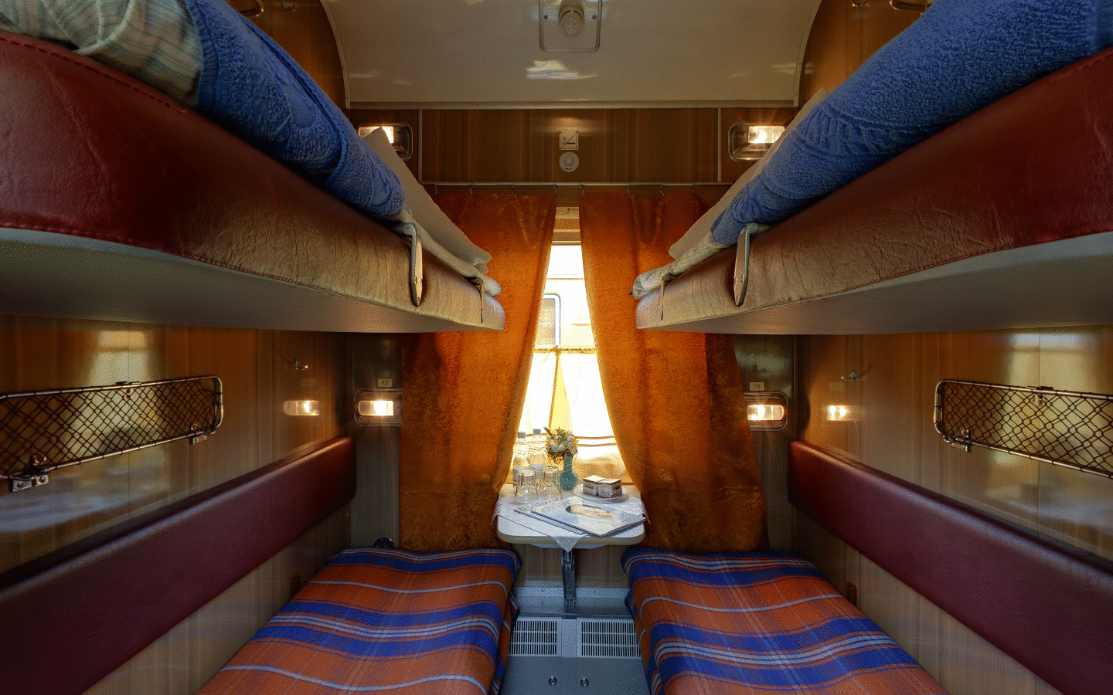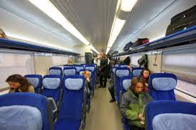

- Визнач і запиши тип вагону за описом. Користуйся довідкою.
Закрите чотиримісне чи двомісне купе з місцями для лежання –
Відкрите купе з місцями для лежання -
Відкрите купе з місцями для сидіння -
Відкриті купе з місцями для сидіння на швидкісних поїздах –

Довідка: купейний, плацкартний, загальний сидячий, сидячий «Інтерсіті ».

- Поєднай зображення виду вагону з зображенням поїзду, у якому вони можуть бути розташовані.
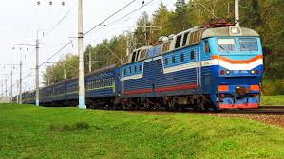

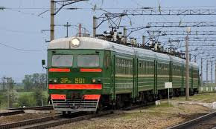

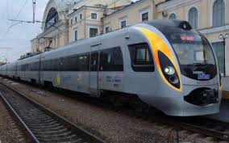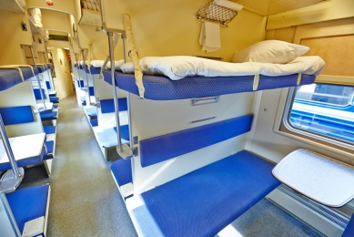

Розклад руху поїздів . Оплата проїзду

Прочитай
Всі пасажирські перевезення на території України здійснює Укрзалізниця. Це сучасне транспортне підприємство, що має розгалужену мережу залізничних шляхів.
Всі залізничні потяги рухаються за розкладом, який складено на державному рівні. Розклад часто змінюють. За дотриманням розкладу руху слідкують диспетчери.
Розклад руху поїздів розташовано на стенді кожного вокзалу чи станції. Він включає таку інформацію: номер та назву поїзда, час прибуття та відправлення, тривалість зупинки на станції, час прибуття на кінцеву зупинку. Для зручного та швидкого пошуку інформації про рух поїздів по тій чи іншій станції, можна скористатися мережею Інтернет.
Щоб скористатися залізничним транспортом слід оплатити проїзд, тобто купити квиток. Квитки на приміські потяги можна придбати у касі або у контролера-касира безпосередньо під час руху потягу. Придбання квитків на потяги дальнього сполучення здійснюється у касах вокзалів або через мережу Інтернет. У касах купують паперові квитки, а у мережі Інтернет – електронні, які слід зберігати на електронних носіях (телефонах, планшетах, ноутбуках). Квитки потрібно пред’являти при посадці у потяг.
Квитки бувають повні і пільгові. Пільгові квитки передбачають зниження вартості квитка або безкоштовний проїзд. Право на зниження вартості мають студенти та інваліди – 50%, діти до 14 років – 25%, учасники бойових дій. Безкоштовний проїзд передбачається в приміських поїздах для залізничників, пенсіонерів та власників єдиних квитків.

Запиши в зошит
Кожен пасажир, перед тим, як скористатися залізничним транспортом, має ознайомитись з розкладом руху потягів.
Перед поїздкою пасажир зобов’язаний оплатити свій проїзд, тобто купити квиток. Квиток може бути паперовий чи електронний. Для деяких категорій пасажирів визначено пільги для проїзду. Це пенсіонери, студенти, діти, діти-сироти, інваліди.

Завдання для самостійного виконання
- Прочитай. Підкресли зеленим кольором інформацію, яка має бути зазначена у розкладі руху залізничних потягів.
У розкладі руху залізничних потягів має бути зазначено:
- Час прибуття
- Номер вагону
- Час відправлення
- Вартість квитка
- Тривалість зупинки на станції
- Початкова і кінцева станції руху потяга
- Маршрут руху поїзда
- Кількість вагонів

- Що може сказати тобі інформація на квитку, яка виділена червоним кольором?
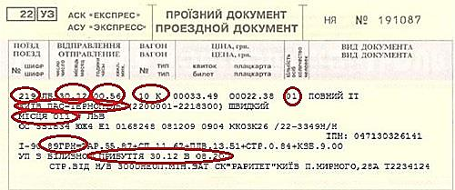

- Запиши правильну послідовність користування залізничним транспортом.

- Купити квиток.
- Приїхати на вокзал.
- Зайняти своє місце у вагоні.
- Дочекатись прибуття потяга.
- Сісти у свій вагон
Торгівля
Призначення універсамів, універмагів та спеціалізованих магазинів
Прочитай
Універсами, універмаги і спеціалізовані магазини розташовані у місцях великого скупчення людей. Вони призначені для швидкого забезпечення покупців необхідними товарами. У магазинах можна розрахуватися банківською карткою або готівкою.
Універсам (або супермаркет) – великий продовольчий магазин самообслуговування, на території якого також є відділ речей першої необхідності, кафетерій. На одній території зосереджено різні види продуктів харчування, які закупає велика кількість покупців.
Універмаг – великий універсальний магазин непродовольчих товарів. Універмаги - це магазини змішаної торгівлі товарами повсякденного попиту. Ці магазини розділені на окремі відділи для продажу різних асортиментних груп товарів.
Спеціалізовані магазини - це магазини, у яких реалізують товари однієї товарної групи. Більшості покупців ці магазини подобаються, тому що у відділах цих магазинів зосереджена спеціалізована група товарів. Деякі спеціалізовані магазини бувають фірмовими (у магазині реалізують товар певного виробника).
Ціни в магазинах встановлюються власниками і бувають різними. Перед тим, як купувати товари, слід ознайомитись з асортиментом товарів у різних магазинах, і потім визначитись з покупками. Це вбереже вас від зайвої витрати грошей.
Купуючи товари у магазині, потрібно дотримуватись правил придбання.
- Перед походом у магазин визначься з приблизним переліком товарів, які ти маєш купити. Можеш скласти список товарів.
- Продукти купуй, перевіряючи термін придатності, в непошкодженій упаковці. Не купуй одночасно багато продуктів одного виду.
- Не викидай чек від покупки протягом 14 днів. Він допоможе здати чи обміняти товар у разі потреби.

Запиши в зошит
Відповідно до законодавства України існують два випадки, в яких покупець можете повернути (або обміняти) придбаний товар:
- Товар несправний чи має і недоліки з провини компанії-виробника;
- Товар належної якості, але з якихось причин не підійшов покупцю, при цьому товар не був у використанні, збережена цілісність упаковки та є ч

Завдання для самостійного виконання
- Перекресли в зошит і заповни таблицю «Асортимент товарів». Користуйся словами із довідки.

Вид магазину | Товари, що реалізуються
Універмаг

Універсам

Спеціалізований магазин

Довідка: продукти харчування; товари певного виду; промислові товари.

- Розглянь фото. Пронумеруй фото у послідовності відвідування універсаму.
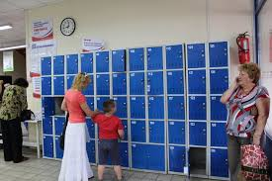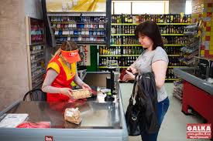
- Назви професії людей, зображених на фото.
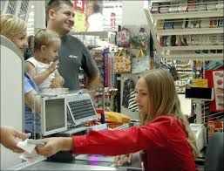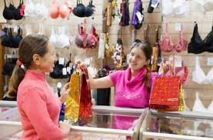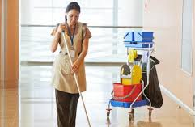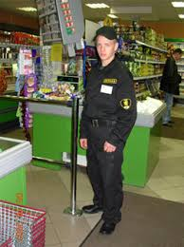
- Назви інформацію, яку можна дізнатися, прочитавши текст на чекові.
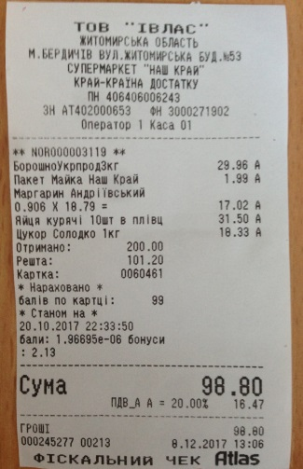

Засоби зв’язку
Правила користування різними видами телефонів
Прочитай

В сучасному стрімкому світі ми не можемо уявити своє існування без телефону.
Телефон забезпечує мовний зв’язок між людьми, які знаходяться на відстані. Телефонні розмови можуть бути міські, міжміські та міжнародні. Існують такі види телефонів: стаціонарний телефон, радіотелефон, телефон-автомат, мобільний телефон.
Стаціонарні та радіотелефони – це приватні телефони, які встановлюють у приватних будинках та установах. Для того, щоб подзвонити по цих телефонах, потрібно спочатку зняти трубку, якщо чути довгий гудок – набрати номер і чекати зв’язку. За стаціонарний та радіо- телефони сплачують раз в місяць. По закінченню місяця з телефонної служби приходить квитанція, в якій зазначено суму для сплати.
За таким же принципом працює і телефон-автомат. Тільки за розмову слід сплачувати миттєво при допомозі телефонної картки, яку вставляють у автомат перед початком користування. Якщо на вашій картці немає коштів, то ви не зможете здійснити дзвінок. Картки можна придбати на пошті, або в газетних кіосках. Телефони-автомати розташовують у місцях великого скупчення людей. Це телефон загального користування.
Мобільні телефони – це приватні телефони. Зв'язок забезпечують компанії мобільного зв’язку через свої стільникові антени. Якщо немає покриття, то не буде зв’язку між абонентами. Оплата здійснюється завдяки поповненню рахунку через картки чи Інтернет мережу.

Запиши в зошит

Першим вітається, повідомляє про себе і з ким бажає розмовляти той, хто телефонує. Розмовляти по телефону треба ввічливо, чітко, ясно, лаконічно і тактовно. Щоб отримати інформацію по телефону, запитання треба попередньо продумати або записати. Не прийнято телефонувати до 8 год. ранку і після 22 год. вечора.

Завдання для самостійного виконання
- Назви види телефонів.

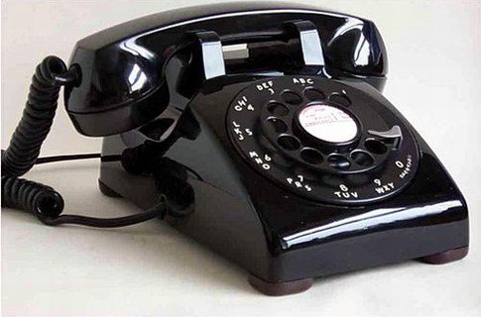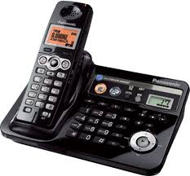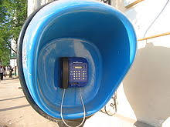

- Заповни таблицю.

Вид телефону | Назва телефону | Власність | Оплата за телефон
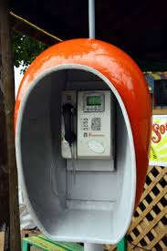

3.Розглянь зображення годинника. Про яке правило культури розмови по телефону нагадує годинник?

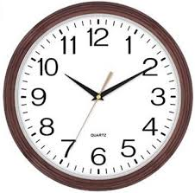

Телефонний довідник
Прочитай

Якщо вам потрібно дізнатись певний номер стаціонарного телефону, ви можете скористатись телефонним довідником.
Телефонний довідник - це книга, у якій зібрано стаціонарні номери телефонів установ, підприємств, інформаційних, аварійних і ремонтних служб та організацій, номери телефонів жителів міста з зазначенням адреси. Інформація у довіднику розміщена у алфавітному порядку.
Також номери телефонів різноманітних установ та організацій ви можете дізнатись завдяки телефонній довідці 109 або через Інтернет
По телефону можна отримати такі довідки:
- телефонна служба;
- прогноз погоди;
- замовлення телеграм;
- служба часу;
- розклад руху поїздів та автобусів;
- виклик лікаря;
- інформація про кіносеанси у кінотеатрах;
- замовлення таксі.
Служби термінового виклику працюють цілодобово, їх викликають додому, в громадські місця або просто на вулицю. Набравши номер термінового виклику і дочекавшись відповіді, чітко називають причину і повідомляють адресу виклику.
911- служба порятунку;
102 – міліція;
103 – швидка допомога;
104 – аварійна газової служби.

Запам’ятай

Стаціонарні номери телефонів установ, підприємств, інформаційних, аварійних і ремонтних служб та організацій, номери телефонів жителів міста з зазначенням адреси можна дізнатися у телефонному довіднику, завдяки телефонній довідці 109 або через мережу Інтернет.

Завдання для самостійного виконання
- Поєднай між собою номери служб термінового виклику і їх назви. Запиши їх в зошит.

911 аварійна газової служби
102 швидка допомога;
103 служба порятунку
104 міліція.

- Знайди в тексті і випиши призначення цього довідника.

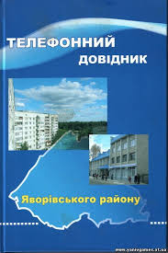

Медична допомога
Правила оброблення ран і накладання пов’язки
Прочитай
Надання першої медичної допомоги має вирішальне значення для подальшого лікування, а іноді і для порятунку життя. Перша медична допомога при пораненні – це тимчасова зупинка кровотечі, оброблення рани і накладання на неї пов’язки.
Рана – це ушкодження цілісності шкіри, слизової оболонки, що супроводжується біллю та кровотечею. Рани бувають різані, рвані, укушені, колоті, рублені, ударені, вогнепальні.
Перед обробленням рани вимийте руки і обробіть шкіру навколо рани розчином йоду, зеленкою або спиртом. Але їх не слід заливати безпосередньо в рану. Якщо рана забруднена, промийте її розчином перекису водню, рожевим розчином марганцівки або кип'яченою водою. Після обробки накладіть стерильну пов’язку. Накладаючи пов’язку, слід слідкувати, щоб руки не торкалися внутрішнього боку перев’язувальних матеріалів. Треба бути лагідним, спокійним, уміти втішити і не завдавати зайвого болю, не зав’язувати бинт занадто туго. Невеличкі рани краще заклеювати лейкопластирем. Якщо у пораненого сильний біль, краще дати випити знеболювальне.
Якщо у постраждалого сильна кровотеча, потрібно спочатку швидко накласти джут вище рани, а лише потім обробити рану. Якщо накладаєте джут, то обов’язково вкладіть папірець з часом накладання джуту або напишіть час накладання безпосередньо на тілі. Це робиться для того, щоб медики знали, коли можна або треба послабити джут.
Після тимчасової зупинки кровотечі обов’язково зверніться за допомогою до травмпункту.

Запиши в зошит
Правила оброблення ран
- Не торкатися брудними руками до рани і перев’язувальних матеріалів.
- Обережно промити забруднену рану дезінфікуючим засобом (перекисом водню, розчином спирту чи марганцевокислого калію).
- Змастити краї рани йодом, йодобаком чи зеленкою.
- Накласти стерильну пов’язку.

Завдання для самостійного виконання
- Напиши, якою буде рана у разі, якщо ти …. Скористайся словами з довідки.
Впав з велосипеда - ________
Порізався ножем - __________
Вколовся голклю - __________
Подер ногу об цвях - ________
Пошкодив палець сокирою - ______
Тебе вкусила собака - ________
Завдано кульове поранення - _______

Довідка : різана, рвана, укушена, колота, рублена, ударена, вогнепальна.
- Скажи, яку процедуру показано на малюнку. Поясни, для чого вона потрібна.

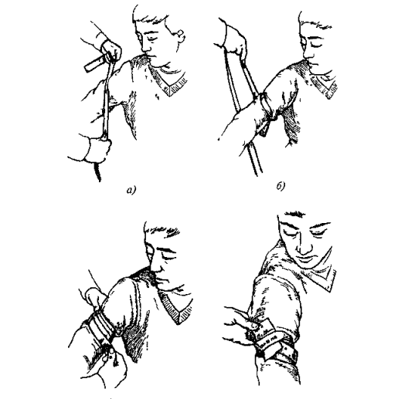

- Вибери медикаменти, які необхідні для оброблення рани.

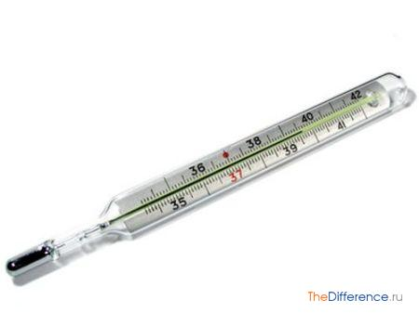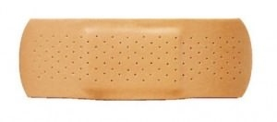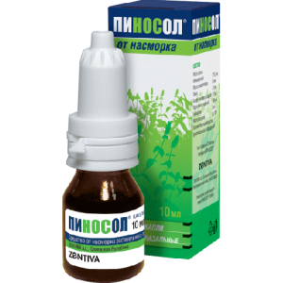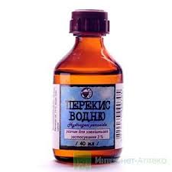

Перша медична допомога при
забоях, розтягненнях, вивихах, переломах
Прочитай
Ознаками удару є сильний біль, припухлість, крововилив. Перша медична допомога (ПМД) при ударі - потерпілому кладуть холод, накладають тугу пов’язку. При ударах голови можливі ушкодження головного мозку – струс, ознаками якого є головний біль, запаморочення, нудота, блювання. ПМД – спокій, холод на голову.
Розтягнення зв’язок кінцівок може трапитися при невдалому стрибку, падінні, піднятті ваги. З’являються біль, припухлість, утруднення рухів. ПМД – накладання тугої пов’язки, холоду, обов’язково зафіксувати руку чи ногу.
Вивихи виникають при зміщенні кісток у суглобах. Ознаками є гострий біль у суглобі, порушення в ньому рухів, зміна форми суглоба, вкорочення кінцівки. ПМД – прив’язати шину¹ до постраждалої кінцівки. Якщо постраждала нога, то слід прив’язати ногу до ноги. Якщо постраждала рука, то потрібно прив’язати руку до тулуба.
Переломи - це порушення цілісності кістки. Переломи виникають під впливом зовнішніх травм. Переломи бувають закритими – при яких цілісність шкіряних покривів не порушена і не має рани, та відкриті – коли перелом супроводжується пошкодженням цілісності м’яких тканин. По ступеню пошкодження переломи бувають повними – при яких цілісність кістки порушено повністю та неповними – коли є тільки тріщина.
Ознаки перелому: біль при торканні безпосередньо в області перелому; деформація кінцівки; хрускіт на місці перелому. ПМД при переломах верхніх кінцівок - кінцівку потрібно зафіксувати пов’язкою чи шиною у нерухомому стані чи у зігнутому вигляді. При переломах ноги на переламану ногу накладають шину чи прив’язують її до іншої ноги. Якщо перелом відкритий і є кровотеча, то слід обов’язково зупинити кровотечу.
При всіх видах травм потерпілих слід доставити до травмпункту.
Словник:
1.ШИНА - пристрій для фіксації ушкодженої частини тіла (кінцівки, шия тощо). Розрізняють шини транспортні (тимчасові) і лікувальні (постійні).
Запиши в зошит
При ударах і розтягненнях потерпілому слід накласти тугу пов’язку і холод на пошкоджене місце. При вивихах суглобів та переломах – кінцівку слід зафіксувати у нерухомому стані. У всіх випадках потерпілих обов’язково потрібно показати лікарю.
Завдання для самостійного виконання
- Вибери з тексту ознаки різних видів травм і заповни таблицю.

Вид травми | Ознаки
Забій

Розтягнення

Вивих

Перелом

- Розглянь малюнок. Якої травми зазнала людина? Дай пораду щодо першої медичної допомоги.

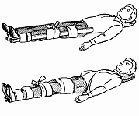
- Розкажи за картинками про надання першої медичної допомоги при забої.

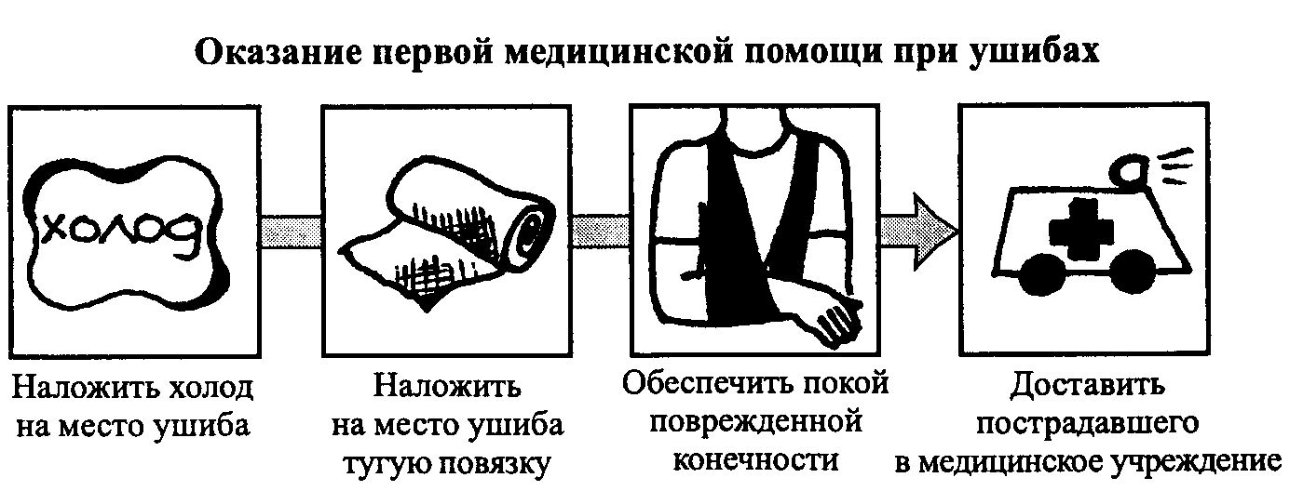

Перша медична допомога при непритомності
Прочитай
Непритомність може настати внаслідок нервових перенапружень, больового шоку, сонячного чи теплового удару.
У потерпілого можуть бути такі ознаки втрати свідомості: різка слабкість, нудота, нестача повітря, холодний піт, оніміння кінцівок, блідість шкіри, запаморочення з дзвоном у вухах, потемніння в очах. Потерпілий падає і не проявляє ознак життя.
Перша допомога при непритомності полягає в наступному:
- покласти на рівну поверхню, бажано голову опустити нижче відносно тулуба, а ноги підняти трохи вище для приливу крові до голови.
- забезпечити додатковий доступ свіжого повітря.
- розстебнути комір чи пояс, що стискують.
- збризнути обличчя прохолодною водою або протерти рушником, змоченим у холодній воді;
- дати вдихнути пари нашатирного спирту.
Якщо це не допомагає треба зробити штучне дихання та непрямий масаж серця.
Спочатку треба укласти потерпілого на спину. Закинути його голову, підклавши під лопатки валик з одягу. Необхідно пальцями обстежити ротову порожнину на предмет виявлення стороннього вмісту. Потім треба глибоко вдихати повітря з силою в рот потерпілого. При цьому пальцями затискається ніс лежачого. Так треба повторити 3-4 рази. Після цього слід покласти на середину грудної клітини руки долонями вниз і натискати на область серця. Непрямий масаж серця робиться прямими руками, лікті не згинаються. Тиск має надаватися всією вагою, а не тільки руками.

Запиши в зошит
При непритомності постраждалого слід перевести у прохолодне місце, охолодити обличчя і грудну клітину водою, дати понюхати нашатирний спирт. Якщо це не допомагає, слід зробити штучне дихання.

Завдання для самостійного виконання
- Поглянь на фото. На якому фото надають першу медичну допомогу при непритомності?

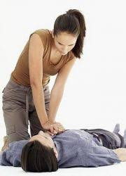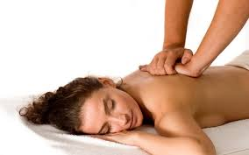

- Розстав в вірній послідовності порядок надання першої допомоги при втраті свідомості. Запиши в зошит.

- Зробити штучне дихання.
- Забезпечити додатковий доступ свіжого повітря
- Розстебнути одяг, що стискує .
- Збризнути обличчя прохолодною водою.
- Дати вдихнути пари нашатирного спирту.
- Покласти на рівну поверхню.

- Розглянь малюнок. Розкажи про послідовність виконання штучного дихання.

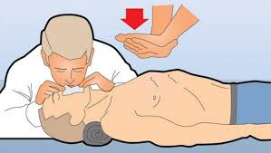

Установи і організації

Характеристика підприємств побутового обслуговування
Прочитай

Призначення підприємств побутового обслуговування - надавати широкий асортимент послуг, які люди не вміють виконувати або їх неможливо виконати на дому. Ці служби допомагають населенню вирішувати їх нагальні потреби у побуті.
Побутове обслуговування населення - це мережа підприємств, які надають різноманітні побутові послуги (ремонт взуття; індивідуальне пошиття взуття, одягу та ін.; ремонт побутових машин і приладів; хімічне чищення та фарбування; послуги пральні; ремонт і будівництво житла; послуги лазні; послуги перукарні; ритуальні послуги).
До підприємств побутового обслуговування населення відносяться прийомні пункти, ательє, майстерні, фабрики. Якщо декілька ательє чи майстерень збирають в одному місці, то відкривають будинок побуту. Підприємства побутового обслуговування можуть бути державної і приватної форм власності.
Деякі послуги, які можна виконати самостійно, краще зробити власноруч. Це дасть змогу заощадити певну кількість сімейного бюджету.

Запиши в зошит

Хімчистка надає послуги чищення і прання одягу, хутра, килимових виробів, покривал, ковдр, подушок; фарбування хутра і шкіри. Ремонтна майстерня ремонтує одяг, взуття, побутові прилади, годинники, автомобілі, будинки. Майстерня по пошиттю виконує індивідуальні замовлення на пошиття одягу, взуття, штор, хутряних виробів. В перукарні можна підібрати зачіску, постригтися, зробити святкову зачіску.

Завдання для самостійного виконання
- Визнач, яке підприємство побутового обслуговування зображено на фото.

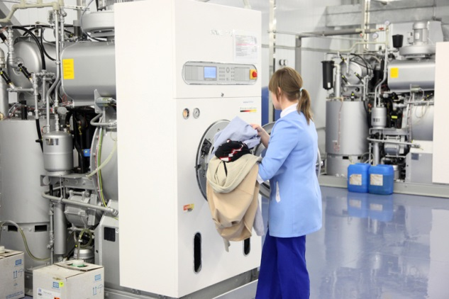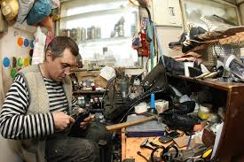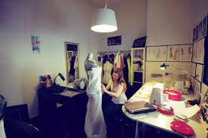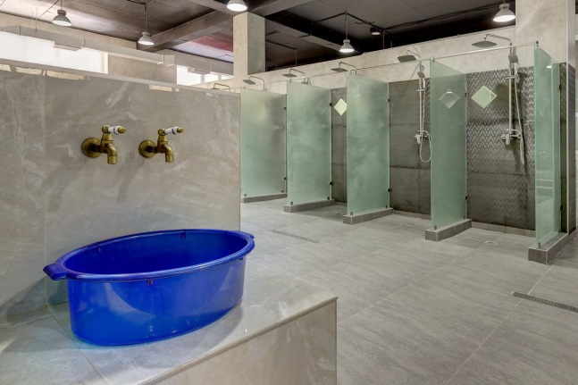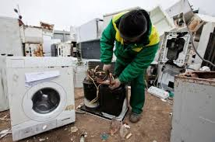

- Спиши, встав пропущені слова у речення. Використовуй слова із довідки.

До підприємств побутового обслуговування населення відносяться …………… . Якщо декілька ательє чи майстерень збирають в одному місці, то відкривають ……….. . Підприємства побутового обслуговування можуть бути …………. форм власності.
Довідка: будинок побуту; прийомні пункти, ательє, майстерні, фабрики ; державної і приватної.

Правила користування послугами
Прочитай

Побутові послуги споживач замовляє та купує на підприємстві побутового обслуговування відповідно до усної або письмової угоди.
Замовити послугу можна безпосередньо на підприємстві побутового обслуговування, по телефону, через мережу Інтернет.
Щоб замовити послугу, необхідно звернутись до потрібного підприємства побутового обслуговування, визначитись з замовленням. Якщо ти некомпетентний з якогось питання, то можна отримати пораду у кваліфікованого спеціаліста. Всі послуги, що надаються, платні. Ціна за послугу залежить від виду та об’єму виконаної роботи. Перелік робіт, які виконує підприємство побутового обслуговування та ціна за виконання послуги зазначені у прейскуранті¹.
Приймальник підприємства зобов’язаний видати чек або квитанцію.У квитанціях вказують ім’я, прізвище, адресу замовника, реквізити побутового підприємства, вид і обсяг послуги, матеріал, ціну замовлення, дату здачі і термін виконання замовлення.
Замовник має право на якісне і вчасне виконання замовлення. Замовник зобов’язаний вчасно забрати і оплатити замовлення. Якщо підприємство побутового обслуговування надало неякісні послуги, замовник має право звернутися зі скаргою до «Спілки захисту прав споживачів» для відшкодування коштів.

Словник:
- ПРЕЙСКУРАНТ - це збірник, довідник цін і тарифів на різні види послуг.

Запиши в зошит

Замовити побутові послуги можна:
- безпосередньо на підприємстві;
- викликати представника підприємства побутового обслуговування додому для замовлення чи виконання послуги на дому;
- замовити послугу по телефону чи через мережу Інтернет.

Завдання для самостійного виконання
- Розглянь фото. Скажи, що зображено на фото? Яку інформацію можна дізнатися з прейскуранту?

- Скажии, яким чином можна замовити послуги.

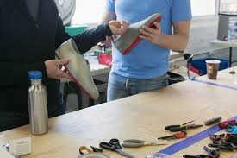

Бюджет сім’ї
Основні статті витрат
Прочитай

Витрати – це сума платежів родини за товари і послуги з метою забезпечення їх життєдіяльності. Витрати можуть бути матеріальні, тобто грошові, або натуральні – це певні товари. Наші витрати будуть залежати від наших прибутків. Всі витрати поділяються на основні та вторинні статті.
До основних статей витрат відносяться: обов’язкові щомісячні витрати, витрати на харчування, витрати на купівлю одягу і взуття, поточні витрати, культурні потреби, заощадження.
До обов’язкових щомісячних платежів відносяться: плата за житло, комунальні послуги, податки, плата за дитячий садок, спортивні секції, плата за телефон, витрати на харчування.
Щоденні витрати – це витрати на транспорт, витрати на предмети гігієни та побутову хімію, витрати на ліки, інше
Періодичні витрати – це витрати на одяг і взуття, на культурні потреби, на освіту. До культурних потреб ми відносимо купівлю книг, дисків, похід в кіно, театр, інтереси, освіта – плата за школи, плата за гуртки. Їх величина щомісяця може бути дуже різною. Деякі витрати виникають щодня, деякі - з різною періодичністю, інші – раз у житті.
Відразу після отримання заробітної плати чи іншого доходу відкладай 10% доходу. Ці кошти можна заощадити на купівлю дорогих речей, туризм. Необхідно пам’ятати про доброчинність чи подарунки, які слід робити іншим людям.

Запиши в зошит

Основними статтями витрат кожної сім’ї є витрати на харчування, утримання житла, купівля одягу і взуття, культурні потреби.
Щоденні витрати - це витрати на харчування, проїзд у транспорті, купівля преси, вони змінюються залежно від потреб.
Щомісячні витрати - це плата за комунальні послуги, дитячий садок, навчання, спортивні секції, Інтернет. Ці платежі є обов’язковими і їх треба вираховувати з сімейного бюджету у першу чергу, щоб не було боргу.
Витрати на одяг і взуття виникають у разі необхідності. Витрати на культурні потреби залежать від культурного рівня і прибутків сім’ї. Плануючи ці витрати необхідно враховувати вік, захоплення, смаки кожного члена сім’ї.
Завдання для самостійного виконання
- Заповни таблицю. Скористайся текстом для читання.

Вид витрат | Перелік витрат
Обов’язкові щомісячні витрати
Щоденні витрати

Періодичні витрати

- Розглянь малюнки. Назви витрати, які на них зображені.
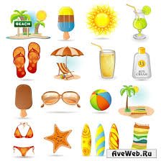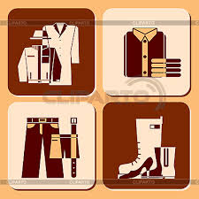
Облік витрат
Прочитай

Необхідно чітко визначати, на що найнеобхідніше витрачати гроші насамперед. Кожна людина обов’язково повинна вести облік своїх прибутків і витрат. Якщо деякий час твої витрати перевищують прибутки, і тобі постійно потрібно позичати гроші у друзів чи банку, тоді слід задуматися, бо це може призвести до дуже неприємних наслідків.
Слід регулярно вести облік своїх витрат. Облік можна вести в звичайному зошиті або спеціальній комп’ютерній програмі. Облік допомагає розподіляти власні кошти на різні статті витрат, дає змогу побачити реальні суми витрат та можливість заощадити.
- Ти зрозумієш, на що витрачаються кошти і на що їх дійсно варто витратити.
- Ти прослідкуєш свої доходи і витрати, зможеш жити "за коштами" і "не влазити в борги".
- Ти зможеш реально оцінити свої прибутки і свої постійні витрати.
- Ти сплануєш свої витрати та накопичення.
Щоб краще контролювати свої щоденні витрати, визнач місячну суму повсякденних витрат і розділи її на кількість днів – так ти одержиш суму, яку без побоювання можна витратити за день
Час від часу слід аналізувати сімейні витрати – можливо, якісь статті можна прибрати, а інші, навпаки, - додати.

Запиши в зошит
Всі прибутки і витрати потрібно записувати у Книгу обліку. Це дасть змогу контролювати рух коштів, і полегшить вам планування витрат.
Слід економно використовувати комунальні послуги, продукти харчування потрібно купувати залежно від потреби і кількості членів сім’ї, бережно ставитися до свого одягу і взуття, меблів, побутової техніки. Це дасть змогу не витрачати зайвий раз гроші. Контролюй свої фінанси та плануй сімейний бюджет.

Завдання для самостійного виконання
- Розв’яжи задачу.
Сім’я складається з чотирьох чоловік. Вони живуть у м. Бердичеві.
- Тато працює охоронцем і отримує 3000 грн.
- Мама працює швачкою і отримує 2500 грн.
- Син-студент навчається у ПТУ №3 і отримує 300 грн. стипендії.
- Дочка-школярка.
Вирахуй місячний дохід сім’ї. Вирахуй, яку суму коштів може витратити сім’я щодня.

- Заповни книгу обліку доходів і витрат.

Вид доходу | Кількість грошей | Витрати | Кількість грошей
Всього |  | Всього

- З’єднай стрілками фото з назвою витрати.

Харчування Зв’язок Заощадження
Ліки Відпочинок Доброчинність Транспорт Комунальні послуги
Одяг і взуття Культурні потреби

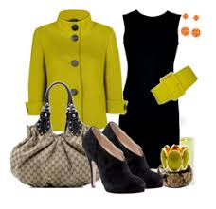

Витрати на харчування
Прочитай

Українська родина з середніми доходами витрачає на харчування 40-50% свого бюджету. Це найбільш вагома стаття витрат. Витрати на харчування залежать від того, яку суму сім’я заробляє щомісяця, скільки членів у сім’ї, де вони харчуються, чи мають домашнє господарство, город.
Витрати на харчування включають в себе:
- витрати на харчування вдома;
- витрати на обіди, сніданки в їдальнях;
- продукти «на потім» (консервування, соління);
- сезонні заготівлі овочів, фруктів.
Особливо уважно аналізуй витрати на харчування, зазвичай там ховаються найбільші і непотрібні витрати. Менше харчуйся у кафе - дешевше це робити вдома. Ні в якому разі не ходи в магазин з почуттям голоду. Завжди бери з собою список запланованих покупок і не відступай від нього.
Перш ніж відправляєшся в продуктовий магазин, відкрий дверцята своєї кухонної шафи та холодильника і переглянь продукти, які там є. Купувати продукт харчування, який є у тебе і має нормальний термін придатності, не варто.
Так щотижневі витрати на продукти харчування можна скоротити вдвічі і при цьому ти не економиш, чи не відмовляєш собі в улюблених стравах.

Запиши в зошит
Правила купівлі продуктів харчування.
- Не купувати продукти у недозволених місцях, у випадкових осіб.
- Перевіряти якість продуктів.
- Купувати продукти, враховуючи кількість членів сім”ї.
- Продукти, які можуть зберігатися тривалий час купувати в гуртових магазинах.

Завдання для самостійного виконання
- Прочитай речення. Підкресли олівцем зеленого кольору ті речення, які дають вірні поради щодо економії витрат на харчування.
Харчуйся у кафе та їдальнях. Не ходи в магазин з почуттям голоду. Завжди бери з собою список запланованих покупок. Купуй продукти у недозволених місцях. Перевіряй якість продуктів. Не купуй багато продуктів одночасно. Купуй продукти, які зберігаються тривалий час в гуртових магазинах. Купуй багато солодощів. Більше готуй їсти самостійно, харчуйся вдома.

- Розглянь фото. Назви види витрат на харчування.

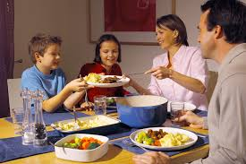

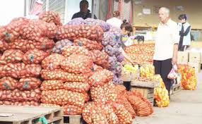
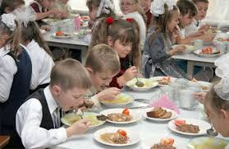

Великі покупки
Прочитай
Великі покупки - це речі тривалого користування, які коштують велику суму грошей. Великі покупки – це купівля дорогих речей: меблів, побутової техніки, одягу, авто, житла, ювелірних прикрас.
Великі покупки можна придбати у різноманітних магазинах та через мережу Інтернет. Проте слід пам’ятати, що речі, придбані через Інтернет, не завжди такої якості, як пропонуються. Будь дуже уважним до таких покупок, щоб не придбати непотріб і не залишитись без грошей.
Придбати речі можна за готівковий розрахунок (оплатити грошима) або безготівковий рахунок (оплатити банківською карткою в Інтернеті або через термінал магазину).
Перед придбанням дорогих речей необхідно точно визначитись, яку річ хочеш придбати (модель, марку, розмір, фасон, тех. данні тощо). Слід попередньо дізнатись про приблизну ціну.
Купуючи меблі, перед походом у магазин варто виміряти кімнату. Адже в квартирі можуть бути нестандартні дверні прорізи, і придбані меблі просто не пройдуть. Також придбані меблі мають підійти за розмірами, кольором та стилем у підібране тобою місце.
При купівлі побутових приладів добре ознайомся з їх технічними характеристиками, строками гарантійного обслуговування. Порадься з досвідченими у цьому питанні людьми.
Магазини, які продають громіздкі товари, зазвичай мають свій транспорт і вантажників, які безкоштовно або за певну плату доставляють товар додому. Для цього потрібно замовити у магазині доставку товару додому. Вдома потрібно перевірити, чи не пошкоджений товар і підписати квитанцію про доставку.
Купуючи дорогі речі, пам’ятай, що магазин зобов’язаний видати чек та гарантійний талон на товар. Завдяки чеку ти зможеш повернути товар у магазин протягом 14 днів, якщо він тобі не підійшов. А гарантійний талон дає право на безкоштовний ремонт виробу.

Запиши в зошит
- Не купуй поспіхом, бо куплена річ може потім не підійти.
- Не купуй одяг чи взуття без примірки.
- Не купуй те, що всі купують.
- Можливо тобі у цьому товарі немає потреби.
- Купуй товари хорошої якості, якщо навіть вони дорожчі.
- Плануй покупку.
Завдання для самостійного виконання
- Заповни таблицю «Великі покупки».
Побутова техніка | Меблі | Одяг і взуття | Транспортні засоби | Інше

- Розташуй у вірній послідовності порядок купівлі громіздкої покупки, наприклад, холодильника.
- Заплатити за покупку.
- Визначитись з покупкою.
- Прийти в магазин.
- Замовити доставку додому.
- Вибрати у магазині товар.
- Зібрати достатню суму грошей.

- Назви магазини, зображені на фото. Якими товарами вони торгують?

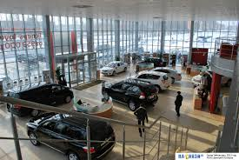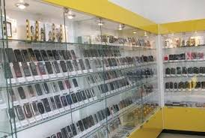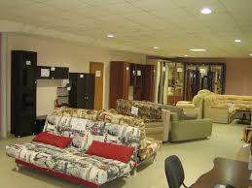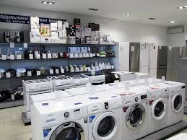

Планування великих покупок
Прочитай

Планування і економія допомагають заощадити гроші, дають можливість забезпечити потреби сім’ї у великих покупках
Щоб зібрати необхідну суму на велику покупку слід планувати і заощаджувати гроші. При цьому слід враховувати прибутки і витрати сім’ї. Найкраще це робити, складаючи гроші на депозит¹ до банку, де вони надійно зберігаються і на них нараховуються відсотки.
Великі покупки можна зробити відразу, зібравши всю суму, або взяти на виплат чи у кредит. Для оформлення товару на виплат чи у кредит для оформлення договору необхідно мати при собі паспорт. Потрібно уважно читати договір перед підписанням, щоб потім не виникало непорозумінь. Якщо щось незрозуміло, звернись за роз’ясненням до працівника магазину чи банку.
На виплат - спосіб оплати товарів чи послуг, при якому платіж відбувається не в повній сумі його вартості, а по частинам. При цьому сума розбивається на три частини. Перша частина – це половина вартості товару, яку покупець сплачує в момент покупки. Два наступних платежі – це відшкодування покупцем другої частини суми вартості товару.
Кредити на купівлю дорогих речей можна отримати у банках чи у магазинах. Кредити дають на певний термін, і на них нараховуються відсотки за користування. Їх надають за умови, що ви маєте постійне місце працевлаштування, не маєте боргів по інших кредитах. Вони надаються під заставу купленої речі. Якщо кредити не повертають, то банк забирає речі, які були під заставою. Гроші, що вже були виплачені по кредиту у таких випадках не повертають.

Словник:
1.ДЕПОЗИТ - це гроші, передані людиною банку на іменний рахунок на встановлений строк з метою отримання доходу.

Запиши в зошит
Планування і економія – дві умови покупки дорогих речей. При цьому слід враховувати економічний стан сім’ї, її прибутки і витрати. Придбати великі покупки можна у три способи: заплатити відразу всю суму, взяти товар на виплат або у кредит.

Завдання для самостійного виконання
- Визнач, який вид оплати за товар зображено на фото.
- Скажи, який з цих документів необхідний для придбання товару у кредит або на виплат?
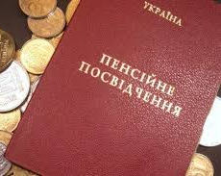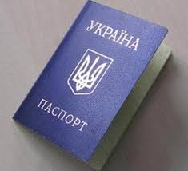
- Вибери і спиши у зошит форми додаткового заробітку.
Заробітна плата, пенсія, тимчасовий підробіток, стипендія, домашнє господарство, аліменти, доходи від хобі, підробіток в Інтернеті.

Тестові завдання
для перевірки знань учнів
з соціально-побутового орієнтування
у 8-му класі

Особиста гігієна
- Розрізняють такі типи шкіри обличчя…
А) бліда, смаглява, ніжна;
Б) суха, нормальна і жирна.
- Доглядаючи за сухою шкірою, потрібно…
А) не використовувати косметичні засоби з алкоголем, користуватись молочком для вмивання, кремами багатими на олії;
Б) вмиватися з милом, тоніком, використовувати лосьйон.
- Для покращення стану любого типу шкіри слід використовувати один раз на тиждень…
А) живильні креми;
Б) живильні маски.

Догляд за одягом
- Які з цих тканин належать до натуральних?
А) бавовняні, шерстяні, льняні, шовкові;
Б) нейлон, капрон, еластан, поліестр.
- Назвіть правила прання шерстяних і синтетичних тканин.
А) Шерстяні та синтетичні вироби перуть лише у гарячій воді до 60 градусів, їх потрібно замочувати.
Б) Шерстяні та синтетичні вироби перуть лише у теплій воді до 40 градусів, їх не можна замочувати.
- У якій послідовності прасують сорочки?
А) комір, рукави, перед, спина;
Б) перед, рукави, спина, комір.
- Які речі краще зберігати на полицях?
А) верхній одяг;
Б) трикотажні вироби.
5. Для чого призначені шухляди у шафах?
А) для зберігання дрібного одягу;
Б) для зберігання суконь.
6. Якими хімічними засобами потрібно перекладати одяг у шафах?
А) засобами від дрібних комах;
Б) засобами від молю.
7. Які є пральні комбінати?
А) пральні комбінати загального користування та самообслуговування;
Б) пральні комбінати великі та малі.

Культура харчування
- Без чого неможливо приготувати борошняні вироби?
А) без цукру;
Б) без борошна.
- Які ви знаєте види тіста?
А) прісне, дріжджове, пісочне;
Б) м’яке, рідке, жирне.
- Назвіть компоненти дріжджового тіста.
А) борошно, дріжджі, рідина, жири, цукор, сіль;
Б) борошно, рідина, жири, цукор, сіль, сода.
5. Якій вид теплової обробки використовують під час приготування млинців?
А) тушкування;
Б) смажіння.
6. З крутого прісного тіста виготовляють…

А) печиво, млинці, оладки;
Б) лапшу, вареники, галушки, пельмені.

7. Зліплені вареники кладуть у морозильну камеру, заморожують. Вони називаються ….
А) напівфабрикати;
Б) заготовки.
8. Які вироби можна приготувати з пісочного тіста?
А) печиво, тістечка, коржі для торта;
Б) хліб, булки, батони.
9. З чого можна приготувати сухарики, панірувальні сухарі, грінки для бутербродів, солодкі грінки?
А) з черствого хліба;
Б) з прісного тіста.
10. Сушіння, коптіння, соління, замороження, квашення, маринування, консервування цукром, теплом – це…
А) зберігання;
Б) консервування.
11. Капусту яких сортів слід брати для квашення?
А) ранніх;
Б) пізніх.
12. Скільки цукру зазвичай беруть на кілограм плодів, щоб приготувати варення?
А) 2 кілограми;
Б) 1 кілограм.
13. У якій послідовності потрібно підготувати фрукти до приготування варення?
А) помити, почистити від корінчиків і камінчиків, засипати цукром чи залити сиропом;
Б) почистити від корінчиків і камінчиків, засипати цукром чи залити сиропом, помити.

Сім’я
- Вік немовляти –
А) від народження до 1 року;
Б) від народження до 3-х років.
- Годування немовляти буває…
А) з ложечки і з пляшечки;
Б) грудне , штучне і змішане.
- Які речі необхідні для сповивання немовляти?
А) пелюшки, одяг для немовляти, підгузки;
Б) повзуни, підгузки, кофтинка.
- Для купання потрібні…
А) миска, шампунь для нормального волосся, туалетне мило, термометр, ківш, одяг, рушник;
Б) пластмасова дитяча ванночка, дитячі мило, шампунь, термометр, ківш, одяг, рушник.
5. Якої температури повинна бути вода для купання немовляти?
А) 37-38 градусів;
Б) 38-40 градусів.
6. Що таке дитячий куточок?
А) куточок, у якому стоїть дитяче ліжечко та зберігаються дитячі речі;
Б) куточок, у якому зберігаються дитячі іграшки.
7. Як продезінфікувати посуд для малюків?
А) помити з додаванням миючих засобів;
Б) прокип’ятити у чистій воді.

Культура поведінки
- Згідно правил сучасного етикету, хто має перевагу перед іншими людьми?
А) молоді люди, одружені пари;
Б) дівчата, жінки, старші люди та хворі.
- Мода – це…
А) зовнішня зміна форми, кольору та фасону протягом одного-двох сезонів;
Б) стильні одяг і взуття.
- Які основні вимоги до одягу?
А) одяг має бути чистий, доглянутий, підібраний зі смаком;
Б) одяг має бути модний, стильний
- Вибираючи одяг і прикраси, необхідно…
А) враховувати модні тенденції;
Б) враховувати свої індивідуальні особливості.
- Чи завжди можна одягнути одяг, який вам подобається?
А) так;
Б) ні.

Догляд за житлом
- Яке приміщення називають санвузлом?
А) приміщення кухні;
Б) приміщення ванни.
- У якій послідовності прибирають кухню?
А) підмести, провітрити приміщення, прибирати продукти у шафи чи холодильник, витерти столи, помити посуд та поверхню плити, винести сміття;
Б) винести сміття, витерти столи, прибирати продукти у шафи чи холодильник, підмести, провітрити приміщення, помити посуд та поверхню плити.
- Чому не можна використовувати хімічні засоби, коли готуєш їсти?
А) щоб не було неприємного запаху;
Б) щоб засіб не потрапив на продукти.
- Що таке друкована інструкція на хімзасобах?
А) інформація про використання хімзасобу;
Б) інформація про термін використання хімзасобу.
5. З якою регулярністю треба прибирати кухню і санвузол?
А) щодня;
Б) щотижня.

Транспорт
1. Для прийому та відправлення пасажирів і вантажів під час залізничних перевезень призначені…
А) залізничні вокзали;
Б) автовокзали.
2. Призначення довідкових служб –
А) забезпечувати пасажирів проїзними документами;
Б) надавати необхідну допомогу пасажирам у дорозі.
- Загальний сидячий, плацкартний, купейний, …
А) види вантажних вагонів;
Б) види пасажирських вагонів.
4. Кому передбачені пільги для проїзду у залізничному транспорті?
А) пенсіонерам, власникам єдиних квитків, дітям до 14 р., студентам, учасникам бойових дій, інвалідам;
Б) дорослим, школярам, водіям.
5. Номер та назва поїзда, час прибуття та відправлення, тривалість зупинки на станції, час прибуття на кінцеву зупинку вказані у …
А) квитку;
Б) розкладі руху.
6. Яку роботу виконує контролер-касир?
А) перевіряє і продає квитки;
Б) перевіряє і зберігає багаж.

Торгівля
- Універсами і універмаги розміщують у …
А) місцях великого скупчення людей, вони призначені для швидкого забезпечення покупців необхідними товарами;
Б) невеликих населених пунктах, вони призначені для швидкого забезпечення покупців необхідними товарами.
- Скільки днів потрібно зберігати чек від покупки?
А) 20 днів;
Б) 14 днів.
- Для чого потрібні універсами?
А) для забезпечення покупців необхідними промисловими товарами;
Б) для забезпечення покупців необхідними продуктовими товарами.
- Чи можна повернути товар на полицю, який ви поклали до корзини у супермаркеті, але ще за нього не розрахувалися?
А) так;
Б) ні.
5. Хто вам допоможе вибрати потрібний товар у магазині?
А) продавець-консультант;
Б) касир.

Засоби зв’язку
- Який з цих видів телефону є телефоном громадського користування?
А) телефон-автомат;
Б) стаціонарний телефон.
- Яким чином сплачують за стаціонарний телефон?
А) купивши карточку;
Б) сплативши по квитанції.
- Назвіть номери телефонів термінового виклику.
А) служба порятунку; міліція; швидка допомога; аварійна газової служби.
Б) прогноз погоди; замовлення телеграм; служба часу; розклад руху поїздів та автобусів;
- Які є види телефонів?
А) стаціонарний, мобільний, телефон-автомат, радіотелефон;
Б) сенсорний, на кнопках, складний.

Медична допомога
- Перша медична допомога – це …
А) це ушкодження цілісності шкіри, слизової оболонки, що супроводжується болем та кровотечею;
Б) тимчасова зупинка кровотечі, оброблення рани і накладання на неї пов’язки, штучне дихання і непрямий масаж серця, зігрівання, укриття від холоду, спеки.
- Що можна використати як перев’язувальний матеріал?
А) бинт, чисту бавовняну тканину;
Б) чисту синтетичну тканину, бинт.
- Обережно промити забруднену рану дезінфікуючим засобом …

А) перекисом водню, розчином спирту чи марганцевокислого калію;
Б) йодом чи зеленкою.
- Назвіть ознаки удару.
А) Ознаками є сильний біль, припухлість, крововилив.
Б) Ознаками є гострий біль у суглобі, порушення в ньому рухів, зміна форми суглоба, вкорочення кінцівки.
5. Переломи бувають….
А) відкритими і закритими;
Б) простими і складними.
6. Які ознаки непритомності?
А) Потерпілий блідне, падає і не проявляє ознак життя;
Б) Потерпілий червоніє, починає задихатись.
7. При непритомності постраждалого слід …
А) дати багато теплого питва, розтерти спиртом і переодіти у суху одежу;
Б) перевести у прохолодне місце, охолодити обличчі і грудну клітину водою, дати понюхати нашатирний спирт.

Установи і організації
- Побутове обслуговування населення - це мережа підприємств, які …
А) надають різноманітні побутові послуги;
Б) забезпечують населення різноманітними товарами.
- До підприємств побутового обслуговування населення відносяться …
А) заводи, фабрики, цехи;
Б) прийомні пункти, ательє, майстерні.
- Хімчистка надає послуги -
А) чищення і прання одягу, хутра, килимових виробів, покривал, ковдр, подушок; фарбування хутра і шкіри; проводить дезинфекцію;
Б) ремонтує одяг, взуття, побутові прилади, годинники, будинки.
- Які права має замовник послуг?
А) на якісне і вчасне виконання замовлення;
Б) вчасно забрати і оплатити замовлення.

Бюджет сім’ї
- Основними статтями витрат кожної сім’ї є …
А) витрати на харчування, утримання житла, купівля одягу і взуття, культурні потреби.
Б) витрати на розваги, подорожі, великі покупки.
- Які платежі ми називаємо обов’язковими щомісячними?
А) витрати на купівлю одягу і взуття;
Б) витрати на утримання житла, комунальні послуги.
- Для чого потрібно продукти харчування купувати залежно від потреби, бережно ставитися до своїх речей?
А) щоб економити гроші;
Б) щоб вести облік грошей.
- Хто визначає кінцеву ціну товару?
А) визначає виробник;
Б) визначають магазини.
5. На яку статтю витрат йде найбільша кількість грошей?
А) на одяг і взуття;
Б) на харчування.
6. Облік –
А) це детальний запис всіх витрат і прибутків;
Б) це планування витрат.
7. Великі покупки –
А) це купівля продуктів харчування;
Б) це купівля дорогих речей: меблів, побутової техніки, одягу, техніки, житла.
8. Що таке кредит?
А) позичка грошей у банку на певний термін за певними умовами;
Б) позичка грошей у друзів або родичів.

